Кто оплатит долги Украины?
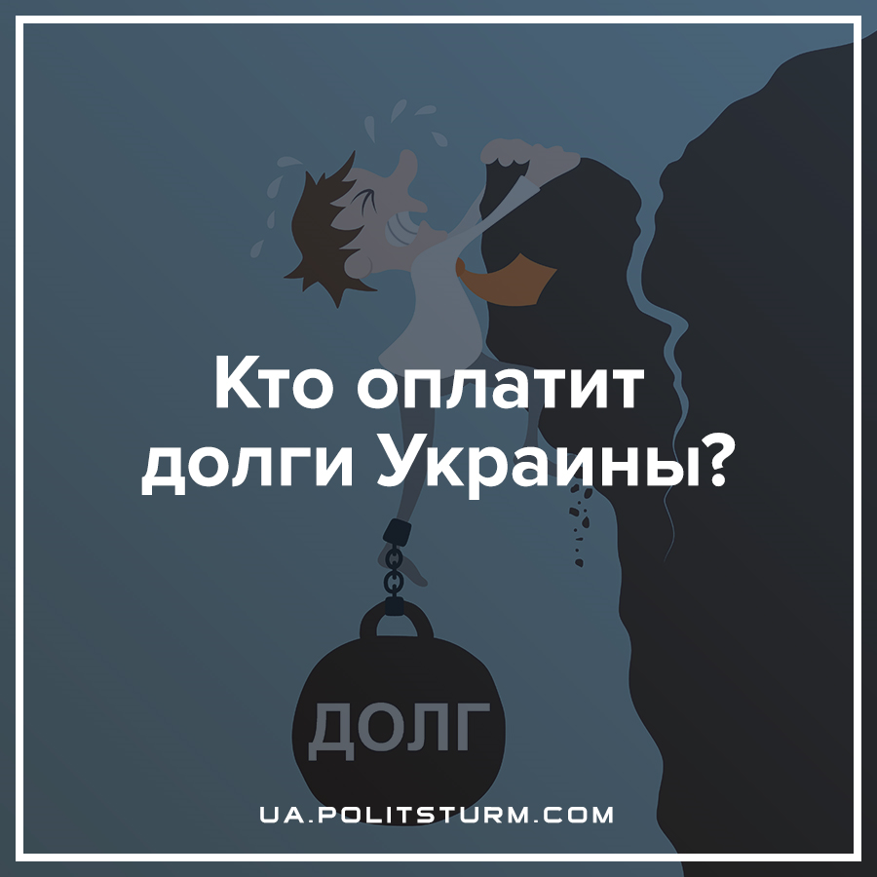

Оригинальная статья
2023-06-23
26 мин. на чтение

Экономический кризис, эпидемия коронавируса и продолжающиеся военные действия стали тяжелейшим испытанием для миллионов граждан нашей страны и повлекли за собой колоссальные разрушения, коснувшиеся всех отраслей экономики. Как и неоднократно в прошлом, естественно, этим не постеснялись воспользоваться зарубежные кредиторы, продолжив щедро раздавать займы правительству Украины с условием выполнения целого ряда требований. Но рано или поздно кто-то должен будет их вернуть вместе с процентами.
В рамках данного материала мы постараемся разобраться в том, какова текущая ситуация с государственным долгом Украины и откуда он берётся, каковы особенности возврата выданных займов, способны ли население и экономика Украины погасить долги, актуальны ли требования списания долгов и какой актив страны может заинтересовать зарубежный капитал в первую очередь.

Общие сведения о госдолге
По итогам апреля 2023 года государственный долг Украины составил 4,54 трлн гривен или $124,28 млрд, около 60% которого приходится на государственные обязательства. На каждого украинца приходится от 133 529 до 162 142 грн (от $3 652 до $4 434) долга. Эти цифры можно получить, разделив общий долг Украины на количество граждан страны – примерно от 28 до 34 млн.
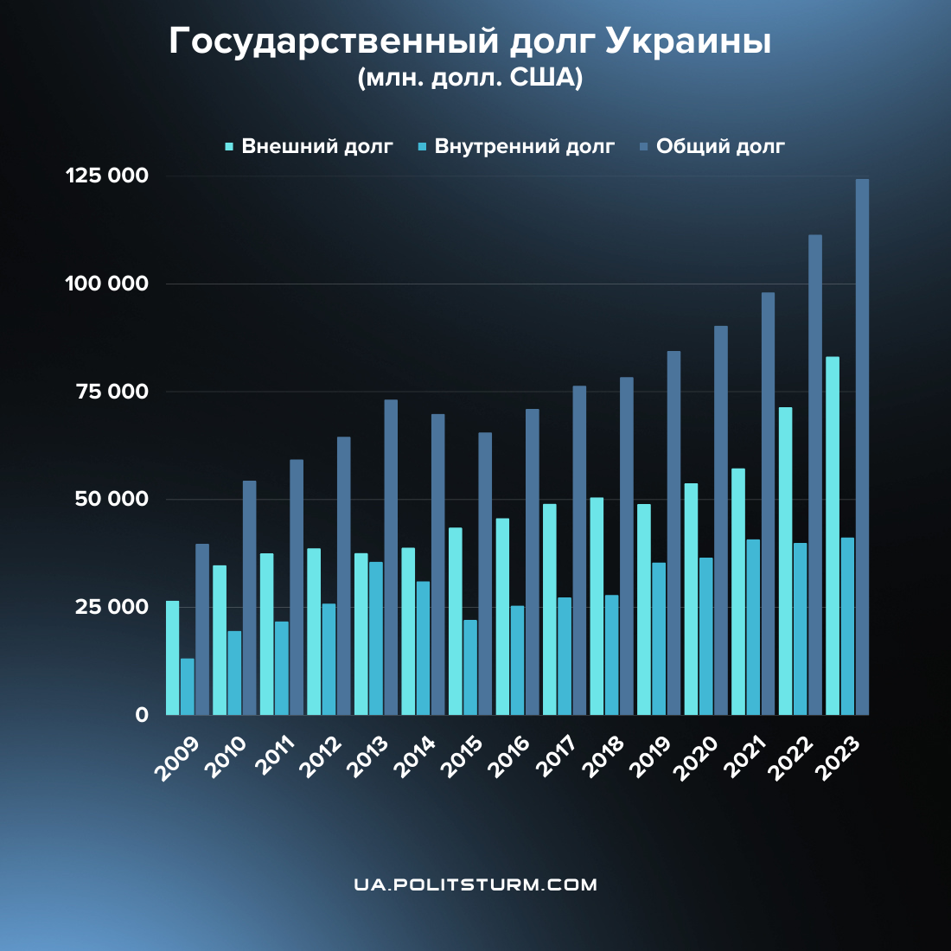
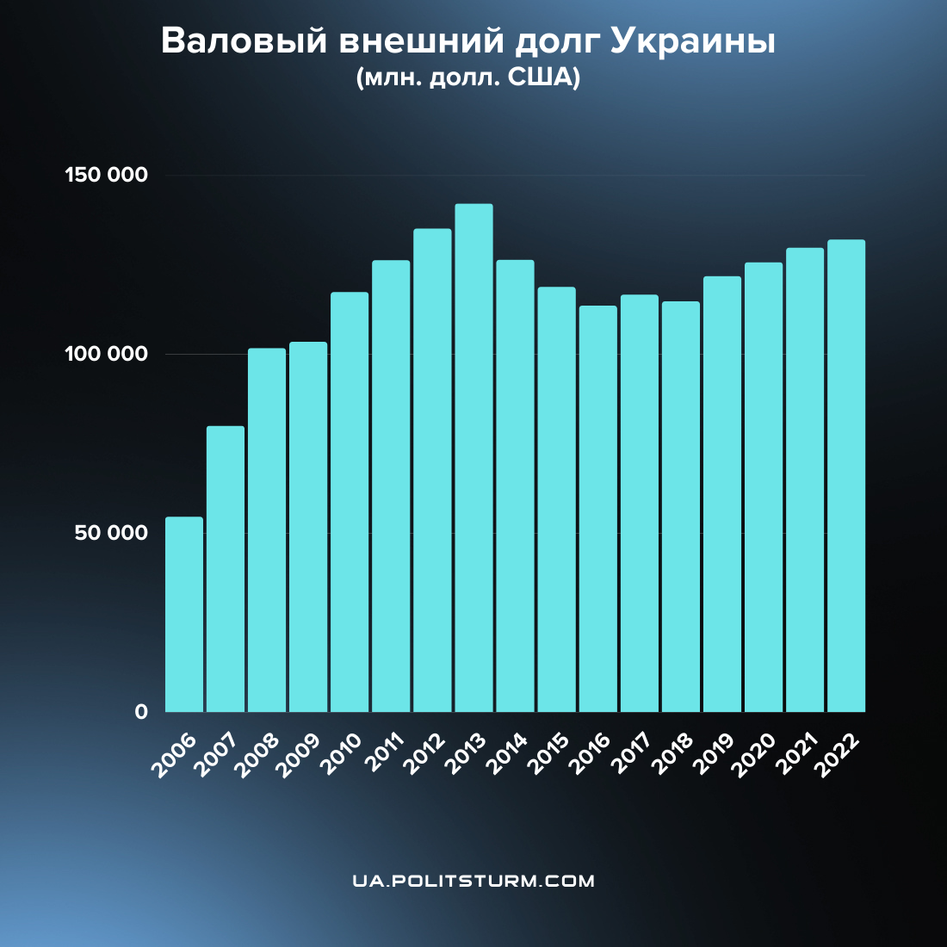
Валовой внешний долг включает в себя как государственный внешний долг (правительства и Нацбанка), так и негосударственный (банков, национальных и акционерных компаний и т.п.)
Кроме того, отметим, что издержки на обслуживание такой массы кредитов требуют затрат на сумму до половины государственного бюджета страны. В связи с этим экономика нашей страны, находящаяся в плачевном состоянии, проявляет всё большую восприимчивость к кризисам в мировой экономике, что ярко проявилось после начала эпидемии коронавируса в 2020 году, когда дефицит бюджета достиг рекордного значения со времён начала военных действий на Донбассе в 2014 году и составил $11 млрд.
С целью ликвидации дефицита капиталистическое правительство вновь и вновь вынуждено обращаться к иностранным займам. В то же время погашение непрерывно растущих внешних обязательств в условиях отсутствия других денежных вливаний в экономику стало практически невозможным без новых траншей от МВФ, крайне неудовлетворённого невыполнением Украиной заранее оговариваемых требований. Напомним, что МВФ, выдавая кредиты, обязывает правительство государства-дебитора провести ряд реформ, нацеленных на сокращение роли государства в экономике, сокращение расходов на социальную сферу и многое другое.
В частности, ввиду этого была приостановлена кредитная программа stand-by, анонсированная МВФ в июне 2020 года. Она подразумевала выделение четырёх траншей в общем размере около $5 млрд., из которых $2,1 млрд. поступили сразу. Но так как условия договора со стороны Украины не были соблюдены, второй транш в размере всего $700 млн. выделили только в ноябре 2021 года.
Кредит stand-by — это особая форма кредита МВФ, в которой фонд резервирует установленную к сроку оговорённую сумму, а клиент использует её частично или полностью в зависимости от потребности в кредите.
В этом случае страна получает гарантию того, что она сможет автоматически занимать иностранную валюту в пределах суммы в любое время в течение срока действия соглашений и при соблюдении его условий. Такой кредит обычно предоставляется на срок до двух лет.
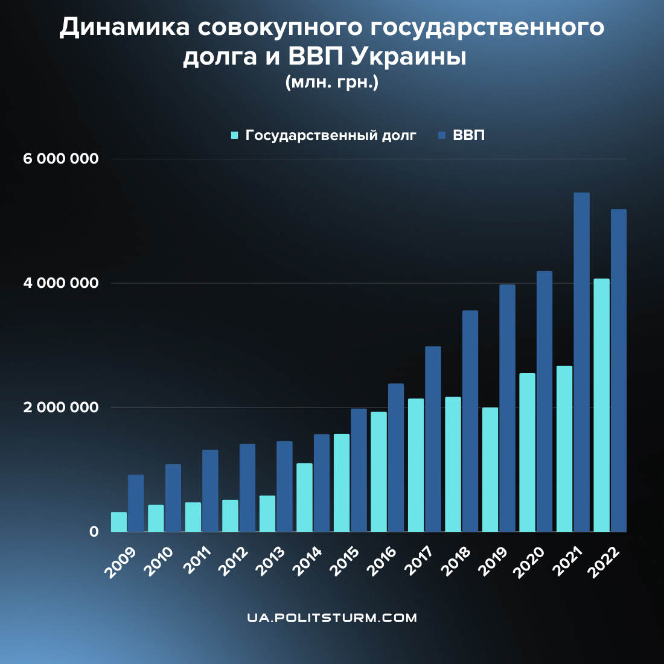
Таким образом, несмотря на периодическую реструктуризацию долга, финансовая зависимость от передовых капиталистических стран из года в год растёт, всё туже затягивая долговую петлю на шее украинского рабочего класса и лишая экономику перспектив для дальнейшего роста. Примечательно, что по данным Минфина совокупный государственный и гарантированный государством долг в 2022 году достиг 78,4% от ВВП.
Безопасный уровень долга — это такой уровень, при котором государство может:
- своевременно и в полном объёме выполнять свои долговые обязательства без помощи международных финансовых организаций (или других субъектов), без проведения реструктуризации этих обязательств или объявления дефолта;
- осуществлять государственные заимствования на рынках капитала по приемлемым процентным ставкам.
Согласно отечественным и зарубежным исследованиям, данный показатель для Украины составляет около 35% от ВВП. Такой вывод базировался на статистике наступления дефолтов в странах с формирующимися рынками, и на собственном опыте Украины, которая уже дважды была не в состоянии самостоятельно выполнять свои долговые обязательства при приближении к обозначенному уровню.
Это имело место быть в конце 1990-х годов, что привело к реструктуризации государственного долга, и в конце 2000-х годов, когда Украина обратилась в международные финансовые организаций за помощью, общая сумма которой стала второй по величине в мире, после помощи МВФ для Венгрии.

Налог на экономическое развитие
В 2015 году состоялась очередная реструктуризация, призванная спасти истощенную войной страну от дефолта, угроза которого была очевидной как и для наших, так и для западных капиталистов: только до 2019 года на правительстве висели выплаты по погашению и обслуживанию долгов в около $15 млрд., а взять такие средства было попросту негде.
После 2019 года в рамках реструктуризации имевшегося долга в $18 млрд., были списаны 20%, а покрытие оставшихся обязательств отсрочили на 4 года, увеличив процент за обслуживание с 7,2% до 7,75%. Однако всё было бы значительно проще, если бы списание средств не осуществлялось за счёт выпуска ВВП-варрантов в качестве компенсации с
о сроком погашения, истекающим в 2040 году.
Варрант — это производная ценная бумага (дериватив), т.е. биржевой контракт, широко использующийся на фондовом рынке. Этот инструмент наделяет владельца правом покупки акций компании по заранее оговоренной цене в будущем.
В сфере государственного долга варранты являются гарантиями, предусматривающими выплаты в зависимости от определённых показателей национальной экономики.
Несмотря на то, что суммарная номинальная стоимость этих специфических деривативов составляет $3,24 млрд., в конечном итоге изначальная сумма может быть кратно превышена объёмом ежегодных выплат — последние непосредственно зависят от роста ВВП Украины, так как исчисляются в процентном соотношении к нему.
Расклад такой:
- если показатель роста ВВП страны в отчетном году вырастет менее чем на 3% включительно, то размер выплат будет равен 0 (именно поэтому выплат по варрантам в 2022 году не будет, ведь в 2020 году ВВП Украины упал на 4%);
- если показатель роста ВВП составляет от 3% до 4%, то размер выплат поднимается до 15% от суммы роста более 3% ВВП. Например, если ВВП вырос на 3,5%, то сумма выплат рассчитывается от 0.5% ВВП – 3,5 минус 3, и составит 15% от этой суммы, т.е. 0,075 ВВП за отчётный год;
- если показатель роста ВВП превышает 4%, то сумма выплат составит 40% от суммы роста более 4 плюс выплаты за прирост ВВП от 3% до 4%.
Следовательно, если рост ВВП к 2040 году составит 3,5%, то суммарный объем выплат по варрантам может достичь $5,7 млрд., а если рост составит 4,3%, то выплаты возрастут до $27 млрд. Если же до истечения срока погашения украинская экономика продемонстрирует рост в среднем на 5,7% в год, выплаты по варрантам будут равны приблизительно $82 млрд., что составляет чуть больше половины ВВП Украины за 2022 год, который составил примерно $160 млрд.
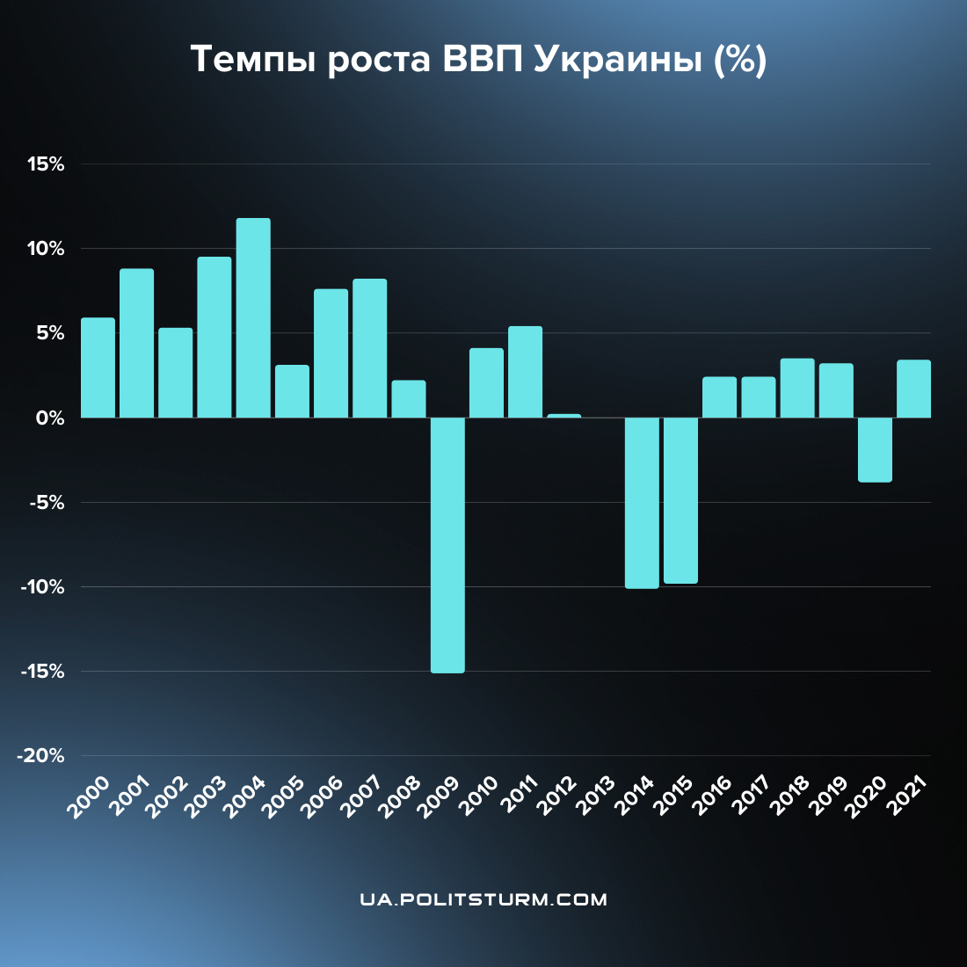
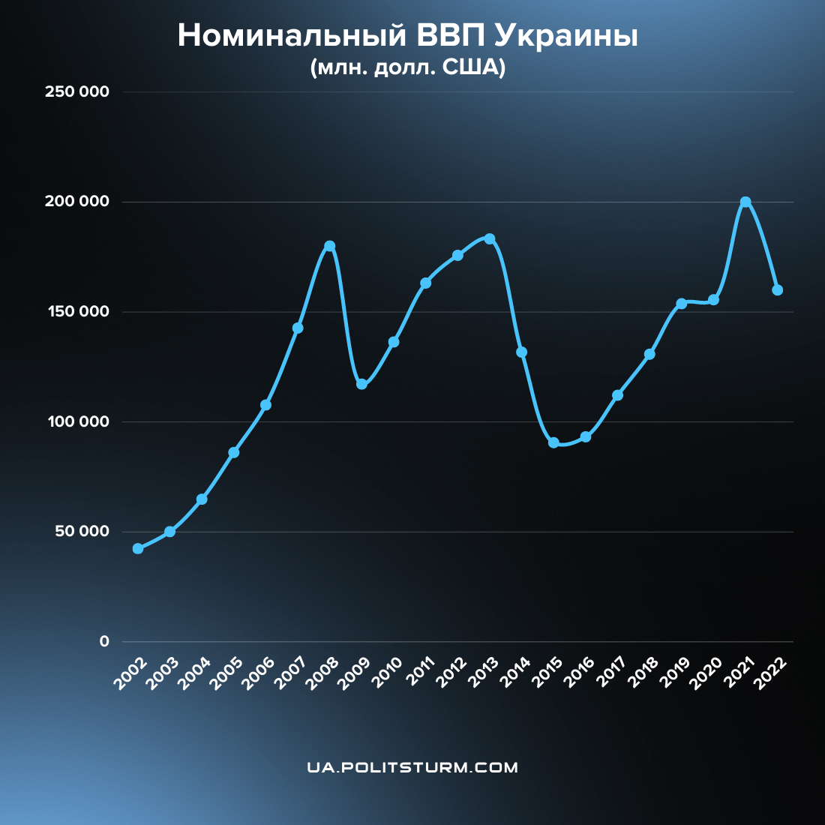
Стоит отметить, что рассчитываться согласно условиям договора придётся в иностранной валюте, а это неминуемо отрицательным образом скажется на курсе гривны и положении государственного бюджета. Напомним также, что правящий класс Украины согласился на эти условия, угрожающие свести на нет какое-либо развитие отечественной экономики, ради списания $3,6 млрд.
Однако вышеупомянутых показателей наша страна не знала уже более десяти лет. При сохранении текущей тенденции теоретически возможно, что темпы роста экономики до 2040 года так и не превысят отметку в 3%, что полностью освободит Украину от выполнения долговых обязательств по ВВП-варрантам. Но очевидно, что выгоду от подобной махинации может получить исключительно класс капиталистов, но никак не трудящееся большинство, ведь такой сценарий подразумевает отсутствие какого-либо скорого восстановления и развития страны после окончания боевых действий.
Что касается, собственно, обслуживания госдолга, т.е. выплаты по нему процентов, то в 2023 году Украина потратит почти половину (44%) запланированных финансов. Общие выплаты по госдолгу пройдут в гривне (68,3%), долларах США (18,2%), искусственных платежных средствах МВФ (XDR, безнал) – 6,7% и евро – 5,6%.
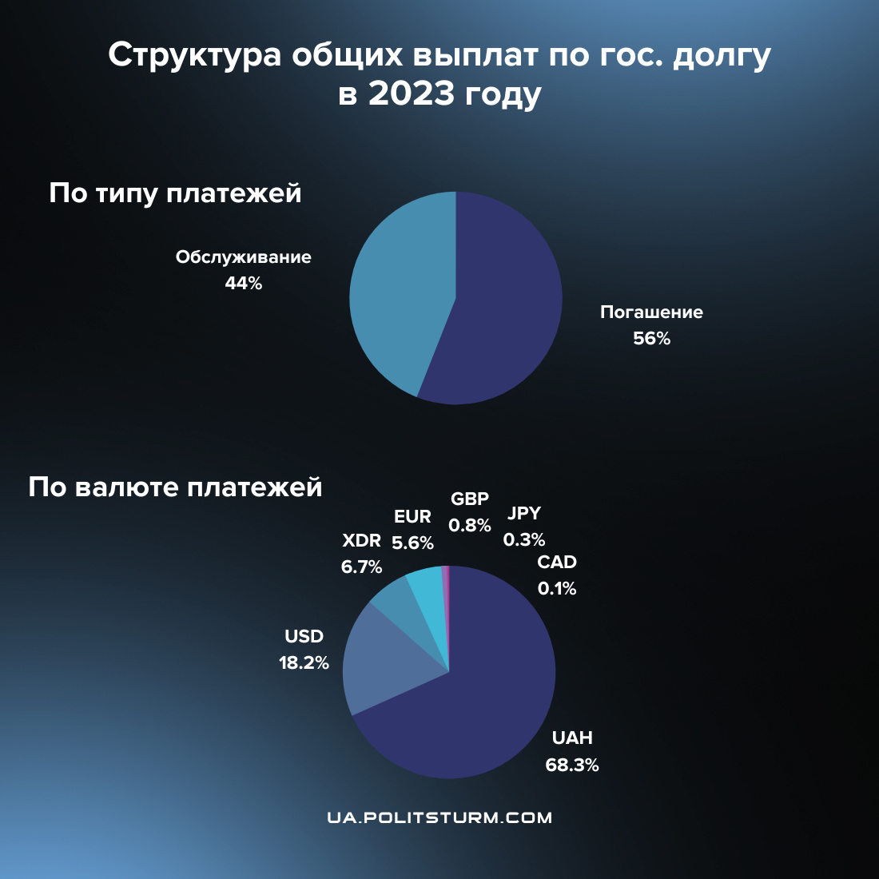
Согласно программе Минфина на 2023-2048 годы, пик прогнозированных платежей Украиной по внешнему долгу придется на ближайшие пять-шесть лет:
- 2024 год – 418,49 млрд грн;
- 2025 год – 313,04 млрд грн;
- 2026 год – 340,43 млрд грн;
- 2027 год – 312,79 млрд грн;
- 2028 год – 299,67 млрд грн.
Основная нагрузка приходится на следующий, 2024 год, причем большая часть пойдет именно на обслуживание – 223,83 млрд грн при 194,66 млрд грн на погашение.

Причины возникновения госдолга
Госдолг является серьёзной проблемой для зависимых стран в рамках мировой капиталистической системы. Международные заимствования, кредиты и внешние займы это один из инструментов неравного и неэквивалентного обмена между капиталистическими государствами.
Если для империалистических государств госдолг является источником развития, то для зависимых государств он становится тормозом в их развитии, цементирующим их отсталость в экономическом плане.
Стоит отметить, что не у всех зависимых государств велик размер внешнего долга. У экспортоориентированных государств, по типу России, Саудовской Аравии, Бразилии и т.д., с незначительным внешним долгом, имеется иная проблема — переизбыток экспортной выручки, от которой необходимо избавляться и вывозить за рубеж, чтобы не дать укрепиться национальной валюте и не потерять преимущество во внешней торговле.
Но есть категория зависимых стран, которые обделены мощной промышленностью, дешевой рабочей силой и/или изобилием природных ресурсов. Как раз они сталкиваются с проблемой внешнего долга, так как их импорт превышает объёмы доходов от экспорта. Стараниями правящего класса капиталистов, проводившего многолетнюю грабительскую политику, именно к такой категории относится Украина.
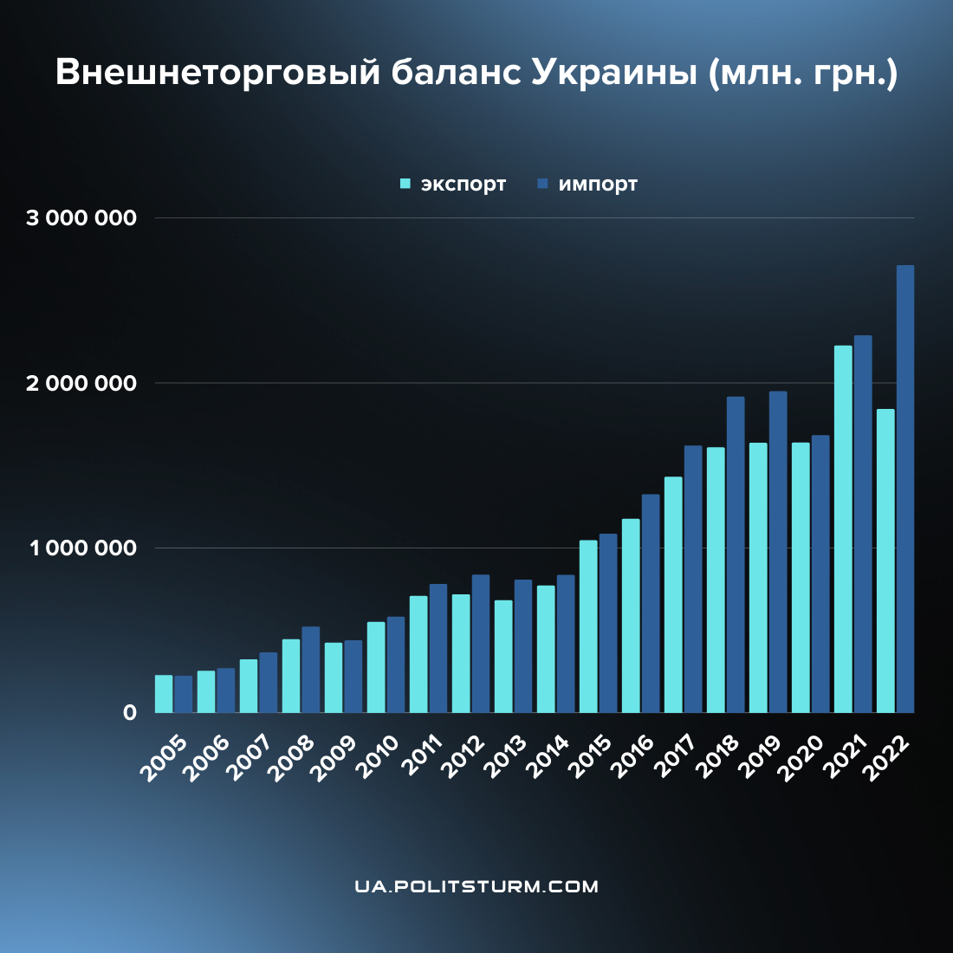
Будучи нетто-импортёром и имея отрицательное значение по финансовому счёту, как следствие, Украина вынуждена прибегать к внешних займам и такая ситуация создаёт для неё целый ряд макроэкономических рисков. Более детально мы об этом рассказывали в статье "Вывоз капитала в XXI в. как инструмент экспансии", но вкратце обрисуем:
Во-первых, зависимая страна-импортёр вынуждена привлекать займы в той валюте, которую примет продавец, как правило доллар или евро. Обслуживать госдолг также необходимо в валюте кредитора. Размер выплат в таком случае зависит от курса страны старшей валюты. Если старшая валюта укрепляется, то нагрузка по обслуживания долга растёт.
Во-вторых, большие проблемы вызывают плавающие процентные ставки, так как делают экономику страны зависимой от ставки процента на международных финансовых рынках.
В такую ловушку процентных ставок попал целый ряд государств в 1982 году, когда случился т.н. "кризис неплатежей", от которого больше всего пострадали Мексика, Бразилия и Аргентина (объявила дефолт). Тогда правительство США в рамках "неолиберального курса Рейгана" перешли к более жесткой денежной политике для борьбы с инфляцией и процентные ставки в США резко выросли, а вместе с ними и проценты по внешнему долгу зависимых стран.
В-третьих, существует проблема повышения реальных процентных ставок над ростом ВВП. Как правило, процентные ставки на долговые бумаги зависимых стран имеют высокие значения (в Украине — 25%) из-за высокого риска, а на долговые бумаги империалистических государств наоборот низкие (в США — 5,25%).
Если темпы роста ВВП страны оказываются меньше, чем уровень процентной ставки по внешнему долгу, то всё большая часть национального дохода будет уходить на обслуживание займа, а условия для экономического роста будут ухудшаться из года в год.
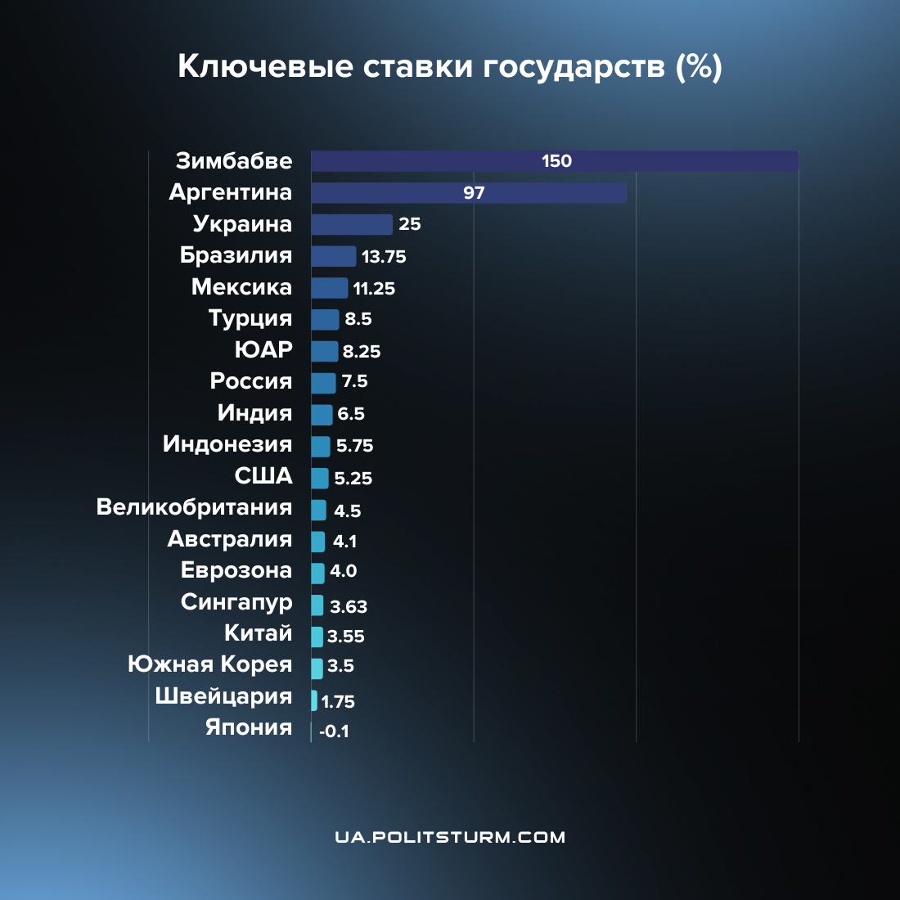
В-четвёртых, наиболее значимой проблемой является ограничение экономического и политического суверенитета государства-должника, которое обращаясь за помощью к международным финансовым институтам обязано соблюдать набор правил и рекомендаций, получая очередной внешний займ. Зачастую помощь МВФ, Всемирного банка и т.п. сопровождается обязанностью должника выполнять ряд "традиционных" требований:
- обеспечение свободы передвижения капиталов;
- либерализация внешней торговли;
- приватизация;
- сокращение государственных расходов на социальные программы;
- отказ от защиты окружающей среды;
- сокращение пособий и пенсий;
- ограничение прав трудящихся;
- усиление налогового давления на беднеющее население.
Украина целиком зависит от иностранного капитала и служит ему в качестве сырьевой базы, источника дешевой рабочей силы и рынка сбыта. По размеру реального ВВП на душу населения в 2022 году она так и не превзошла показатель советского времени, отставая от 1990 года на 21%.
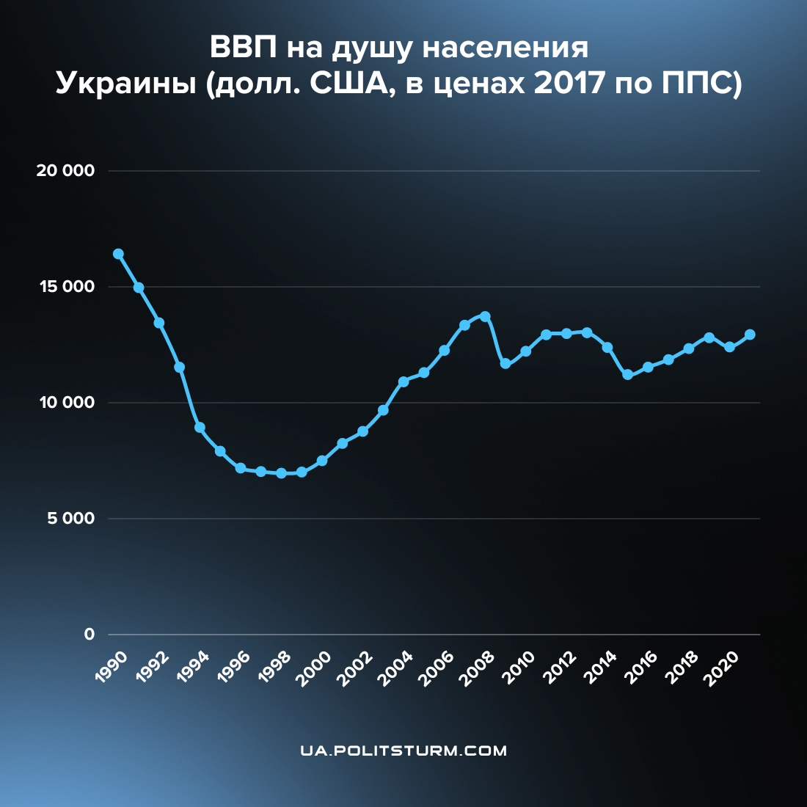
Этому весьма поспособствовала деиндустриализация, проводимая на протяжении всех тридцати лет независимости. Она подразумевала уничтожение наукоёмкого производства, что поставило под вопрос само существование отечественной науки, и прочих неприбыльных для правящего класса отраслей промышленности, которые ранее служили опорами экономической самостоятельности.
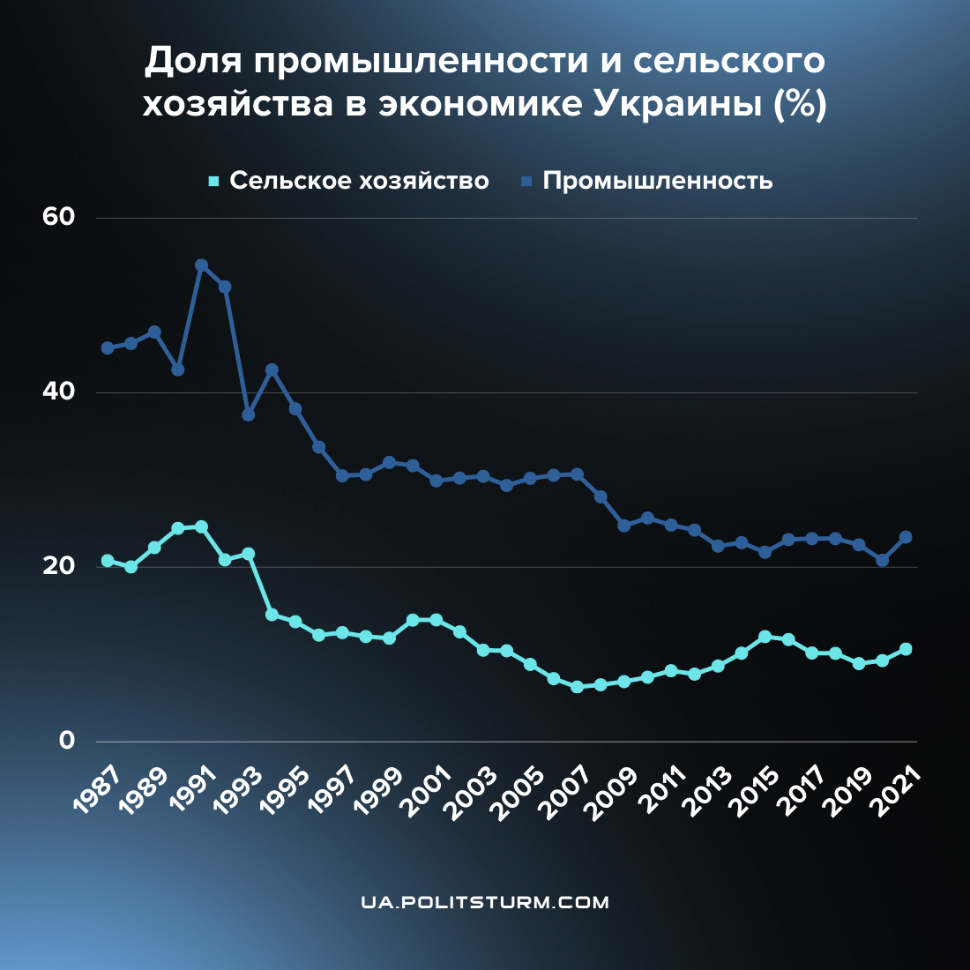
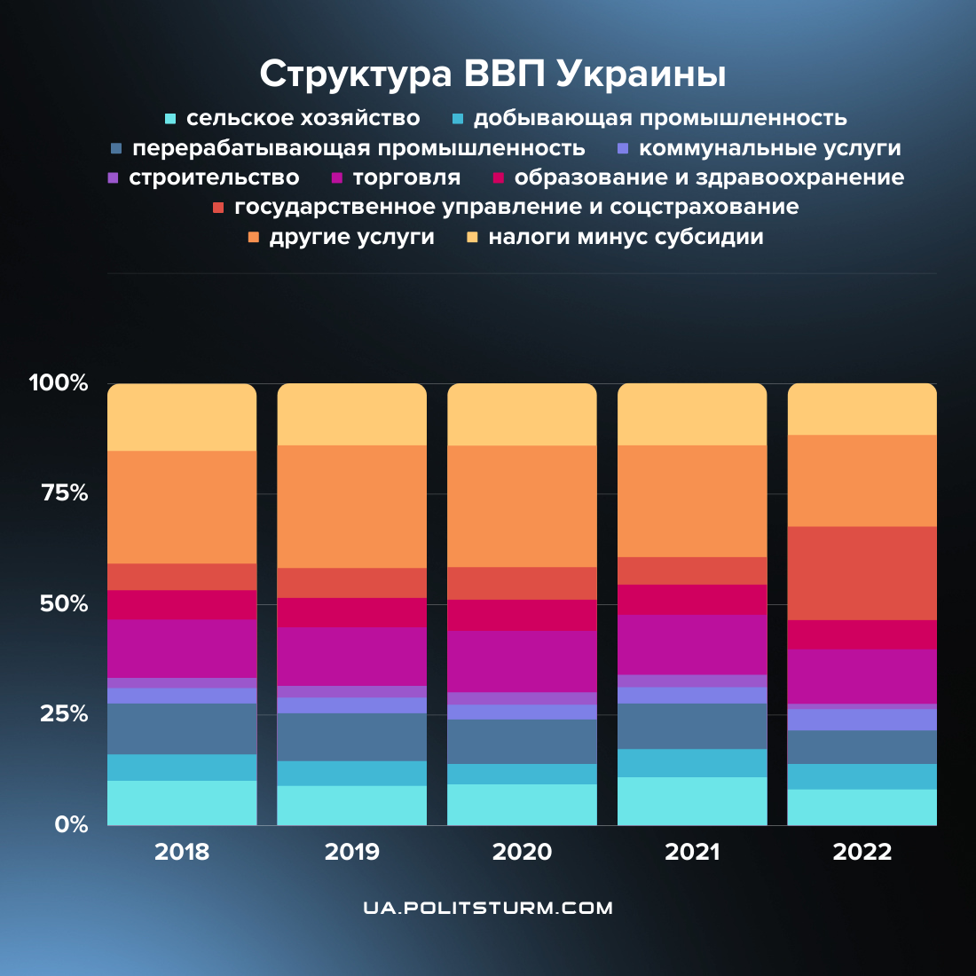
В ходе этого процесса доля добывающей и перерабатывающей промышленностей в ВВП страны упала с 50% до 13,4%, сельского хозяйства — с 20% до 9%. За годы независимости доля капитальных затрат: расходов на закупку станков, оборудования, строительства зданий и объектов инфраструктуры, — снизилась с 30-35% в 90-е до 10-15% в 2010-е годы.
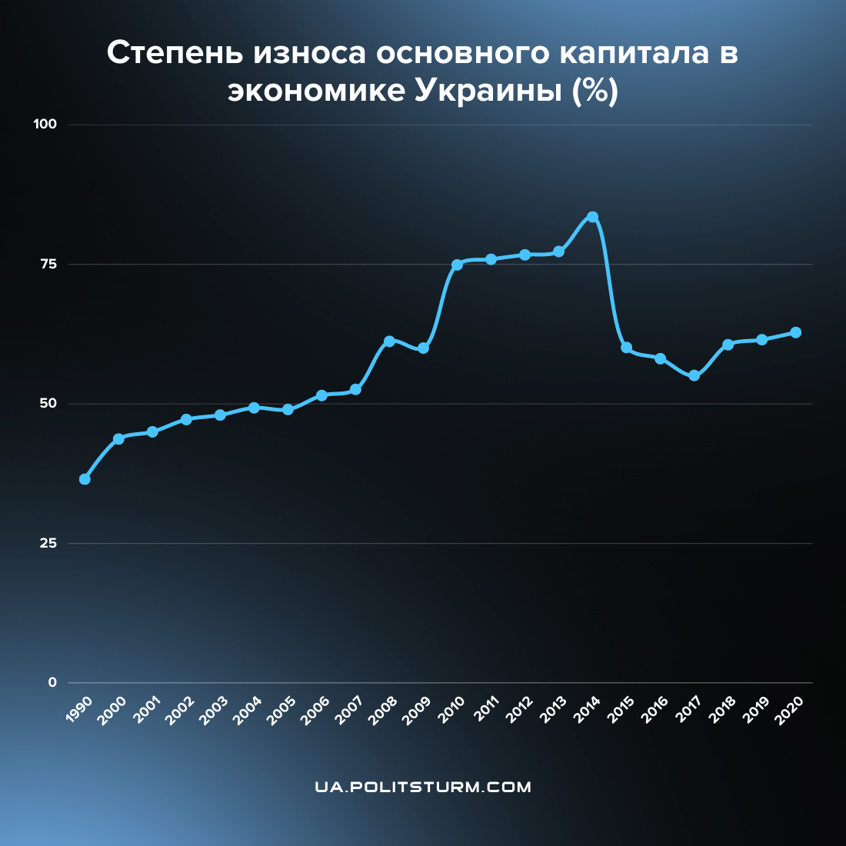
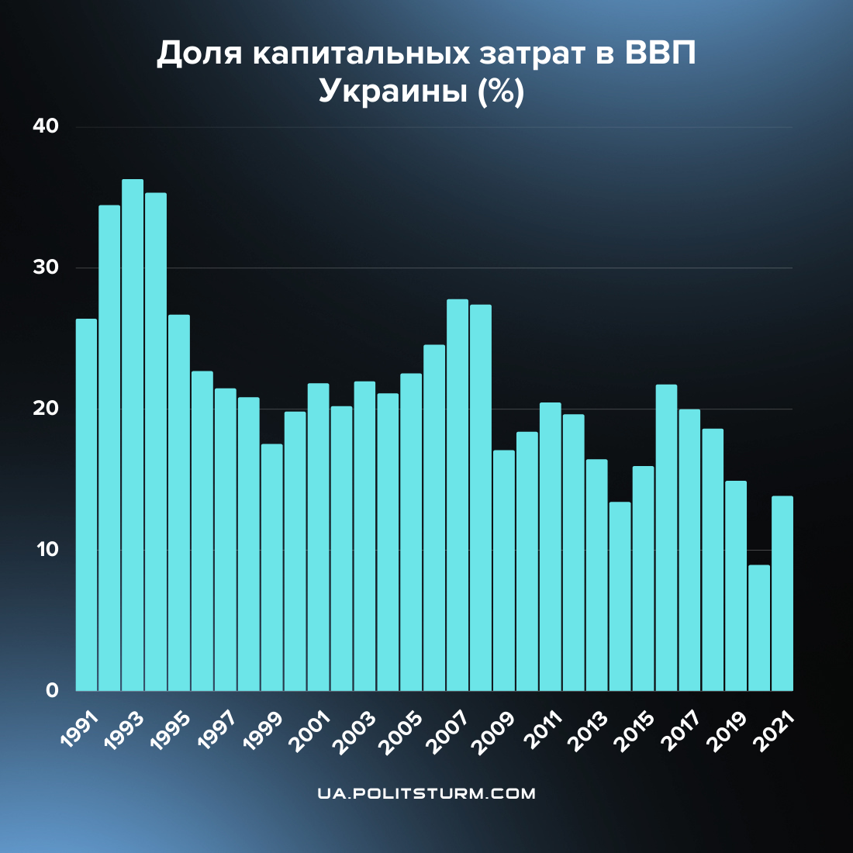
Высокотехнологичное производство требует вложения значительных денежных средств, но обеспечивает прибыль лишь в долгосрочной перспективе. В это же время экспорт материальных ресурсов и переориентации экономики на сырьевые отрасли как раз-таки и дают необходимую капиталистам сиюминутную прибыль при минимальных затратах.
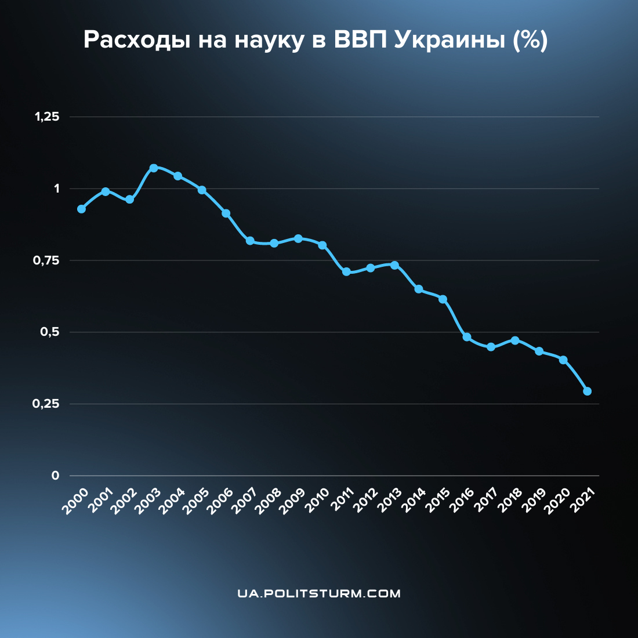
Именно поэтому в нашем экспорте преобладают сырьевые товары, продукция сельского хозяйства, руды и уголь, а импорт представлен, в основном, машинным оборудованием, медикаментами, электроникой и продуктами нефтепереработки.
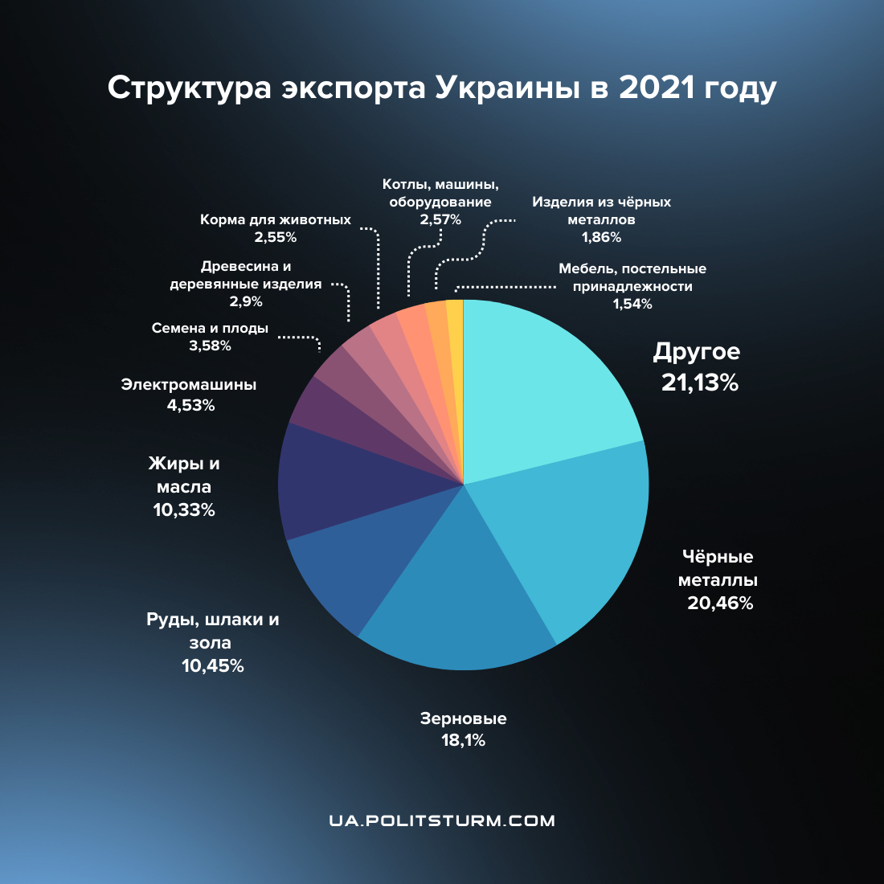
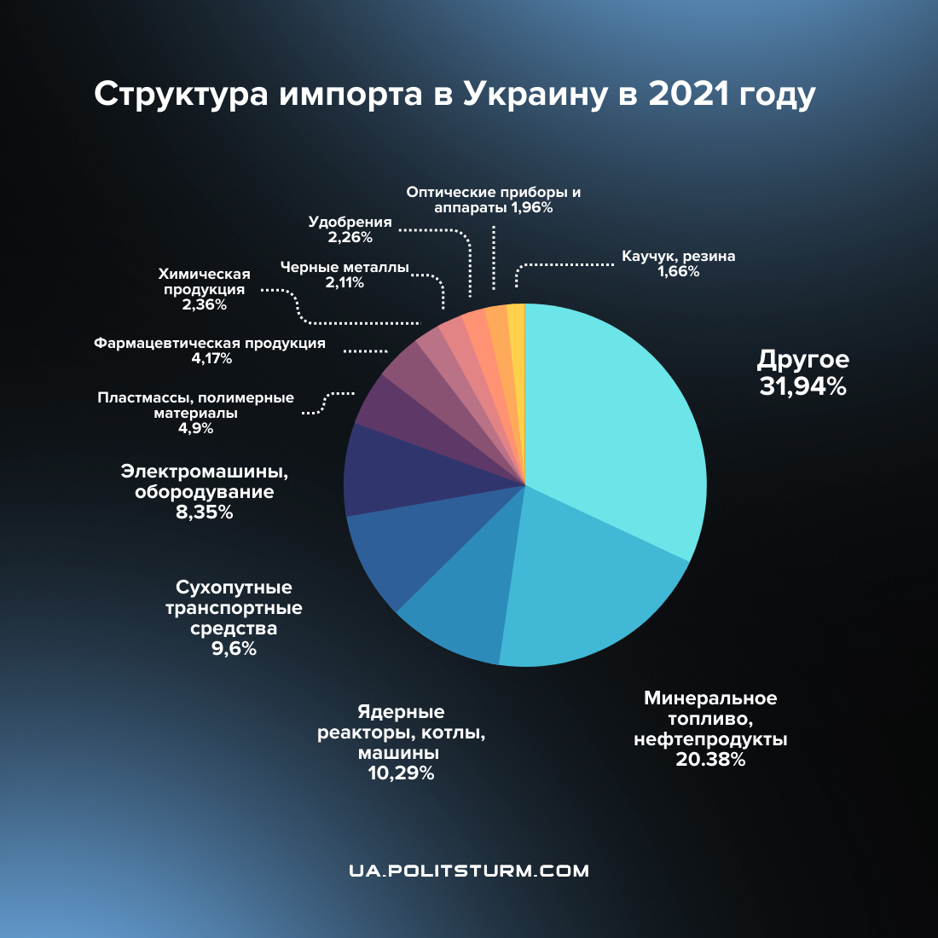
После мирового финансового кризиса 2008 года цены на сырьевые товары в целом снижались, а интенсивность эксплуатации Украины зарубежными монополиями росла по мере ухудшения условий торговли, о чём свидетельствует падение соответствующего индекса, который рассчитывается как отношение экспортных цен к импортным.
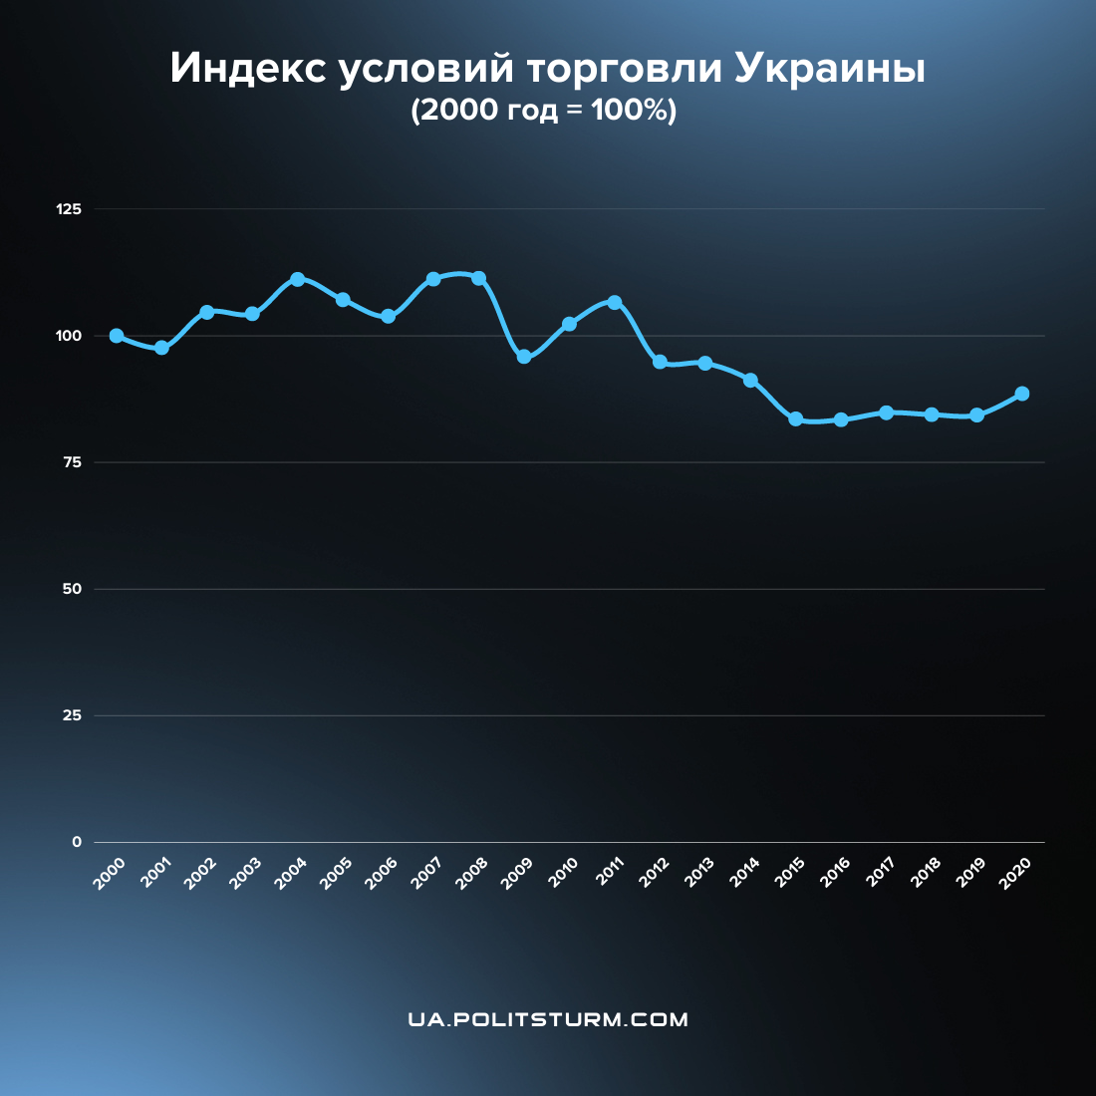
В результате Украина уже много лет живет в условиях дефицита внешней торговли сальдо счета текущих операций, т.е. разница между доходами и расходами во внешнеэкономической деятельности, долгие годы было отрицательным, экспортные доходы страны не покрывали расходы на ввоз товаров из-за рубежа. По этой причине Украина и наращивала внешний долг, беря займы у тех стран, чьи товары потом и покупала.
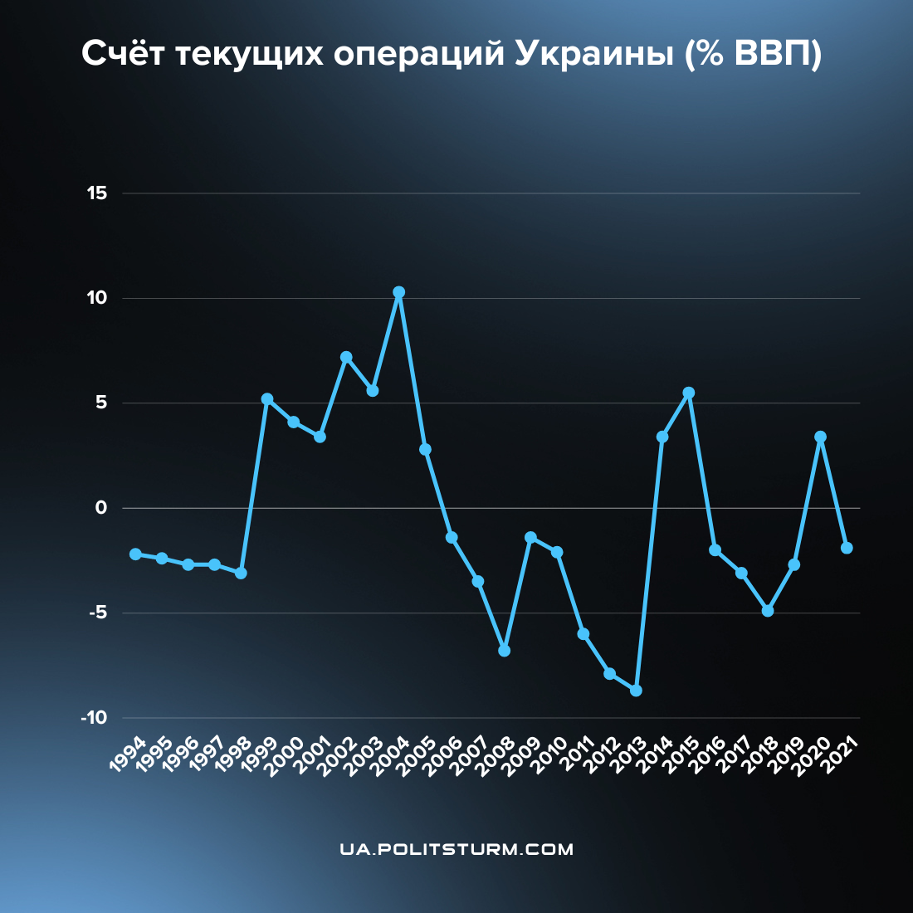
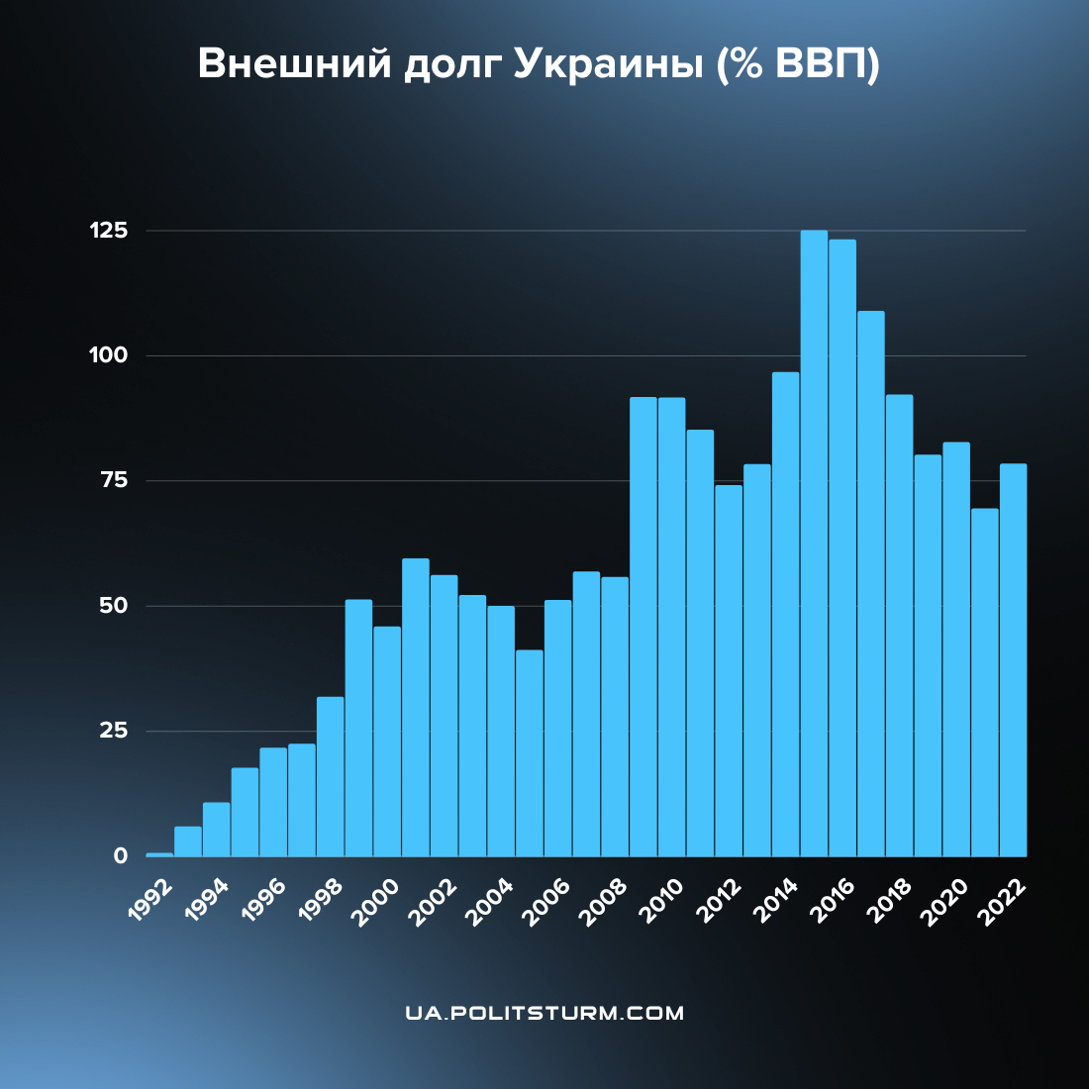

Земля и зарубежный капитал
Говоря о требованиях международных финансовых институтов, нельзя обойти стороной вопрос земли — главного богатства нашей страны. Отметим, что в Украине насчитывается более 40 млн. гектаров земли сельскохозяйственного назначения.
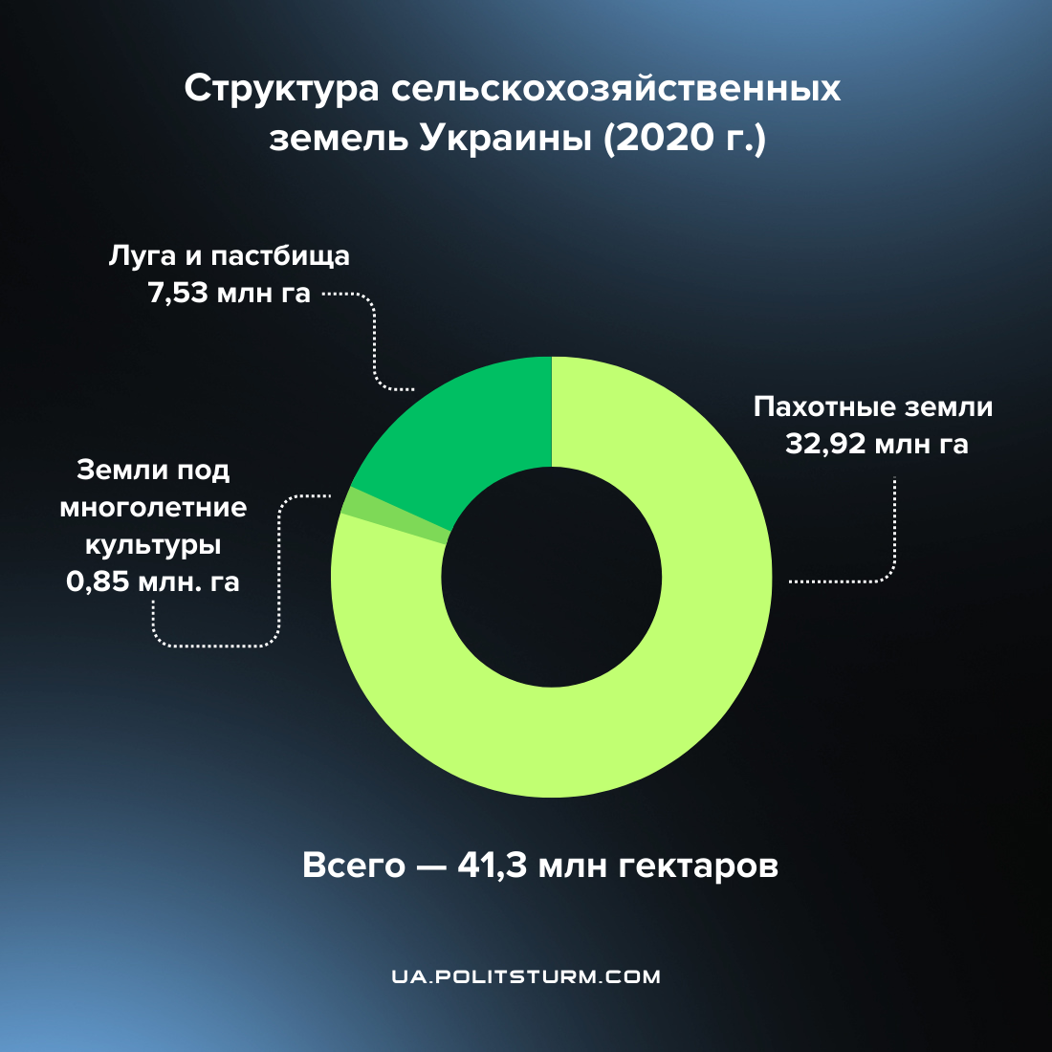
В 2019 году среди основных требований Международного валютного фонда для подписания очередной кредитной программы с Украиной были отмена моратория на продажу земли сельскохозяйственного назначения и принятие закона о создании рынка земли.
Мораторий был отменён спустя два года, а согласно принятому закону "Об обороте земель сельскохозяйственного назначения", первый этап открытия рынка земли стартовал с июля 2021 года и предполагал следующие условия-ограничители:
- введение двухлетнего моратория на продажу государственной земли до 2023 года;
- до 2023 года землю могут покупать только физические лица и не более 100 гектар в одни руки, а с января 2024 года физлица и юрлица смогут покупать землю в количестве не более 10 тыс. га;
- вопрос продажи земли иностранным физлицам и юрлицам, будет решен в рамках проведения всеукраинского референдума, хотя они могут брать земельные участки в аренду.
При этом следует обратить внимание на так называемую банковскую поправку, которую "втиснули" во время подготовки законопроекта ко второму чтению.
Напомним, что поправка дает возможность банкам, в том числе со 100% иностранным капиталом, получать землю в собственность через залоговые обязательства по кредитам. В этом процессе могут принимать участие внебанковские частные организации и компании в виде разнообразных ломбардов, кредитных союзов и прочих "контор", спекулирующих на потребительских кредитах "до зарплаты".
Для зарубежного капитала эта законодательная лазейка крайне важна с точки зрения финансового влияния на аграрный бизнес в Украине. Превращение реальных гектаров земли в форму банковской залоговой расписки предоставляет иностранным компаниям и финансовым учреждениям неограниченные возможности влияния на аграрный сектор Украины. Отечественные агрохолдинги с национальным капиталом практически поголовно завязаны на зарубежными кредитные линии, лизинговые договора о поставке техники, товарные контракты, закупки оборудования, комплектующих, удобрений, семян и т.д.
Кроме всего прочего, иностранным агрохолдингам пообещали сохранить за ними право долгосрочной аренды земли после запуска рынка. И обещание это дал лично президент Владимир Зеленский.
А защищать и прикрывать иностранцам есть что. В Украине уже обосновались более десятка иностранных агрохолдингов, входящих в рейтинг топ-100 крупнейших латифундистов, и контролирующих от 3 до 4 млн га сельскохозяйственной земли. При этом все 117 агрохолдингов, представленных в рейтинге портала, суммарно контролируют 6,4 млн га из 41,3 млн га сельскохозяйственной земли в стране. В сегменте крупного аграрного бизнеса иностранцы, контролируют долю в 50-70% ниши крупнейших агрохолдингов Украины. Согласно последнему отчету Оклендского института, в список теперь входят такие транснациональные корпорации, как люксембургская Kernel, американская холдинговая компания NCH Capital, саудовская Continental Farmers и французская AgroGenerations.
В целом, крупнейшие агрохолдинги представляют собой смесь олигархов и различных иностранных интересов, в основном европейских и американских. Эти фирмы являются холдинговыми компаниями и обычно осуществляют свою деятельность через дочерние компании.
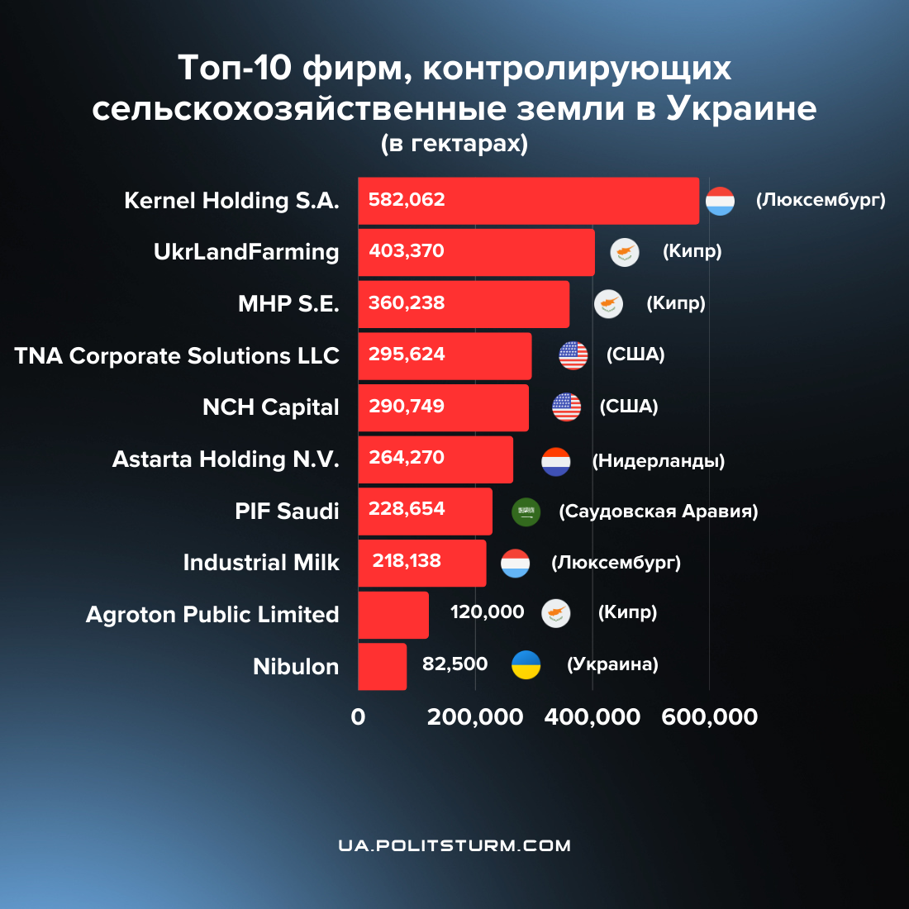
Несколько иностранных фирм объединили некоторые из крупнейших сельскохозяйственных районов страны.
Пятым по величине агрохолдингам в стране с 290 749 гектарами является NCH Capital, частная инвестиционная компания, базирующаяся в США, которая инвестирует от имени известных американских пенсионных фондов, университетских пожертвований и фондов. Работает в Украине через компанию Агропросперис.
PIF Saudi, принадлежащий Суверенному фонду Саудовской Аравии, управляет площадью 228 654 га через Саудовскую сельскохозяйственную и животноводческую инвестиционную компанию (SALIC) и её дочернюю компанию Continental Farmers Group.
TNA Corporate Solutions, еще одна американская фирма, принадлежит американскому бизнесмену Николасу Пьяцца. Он контролирует 295 624 га через несколько дочерних компаний, в том числе «Південь Агро Інвест», «Поділля Агропродукт», «Гетьманське» и «Придніпровське». Большая часть земли, сдаваемой в аренду TNA, получена за счет передачи от UkrLandFarming, осуществленной в последние годы.
Ряд крупнейших агрохолдингов открыли свой капитал для частных инвесторов, как правило, иностранных, которые теперь контролируют различное количество их акций. Некоторые из них котируются на западных фондовых биржах, таких как Парижская, Лондонская или Варшавская. К ним относятся «Кернел», МХП и «Астарта», а также «Промышленная молочная компания» (IMC) и французская AgroGeneration, которые производят зерновые и масличные культуры. Проанализируем пакет акций нескольких из этих компаний.
Большинство крупнейших агрохолдингов имеют аналогичные модели собственности, принадлежащие их соответствующему олигарху-основателю, который остается крупнейшим акционером. Так обстоит дело с UkrLandFarming, который на 100% принадлежит его основателю олигарху Олегу Бахматюку и не имеет других известных акционеров. Точно так же основатели «Кернел», «Мироновский хлебопродукт» и «Астарты» владеют соответственно 42,6%, 59,7% и 41,2% акций своих компаний.
Однако ряд крупнейших фирм открыли свой капитал для иностранных инвесторов. Из-за отсутствия прозрачности таких транзакций общедоступная информация ограничена. В таблицах ниже перечислены крупнейшие известные акционеры трех фирм, по которым можно получить информацию, то есть «Кернел», Мироновский хлебопродукт» и «Астарта».
Ключевыми инвесторами крупнейших агрохолдингов в Украине являются в основном известные инвестиционные фонды, в том числе Vanguard Group, Kopernik Global Investors, BNP Asset Management Holding, принадлежащая Goldman Sachs компания NN Investment Partners Holdings и Norges Bank Investment Management, управляющий суверенным фондом благосостояния Норвегии.
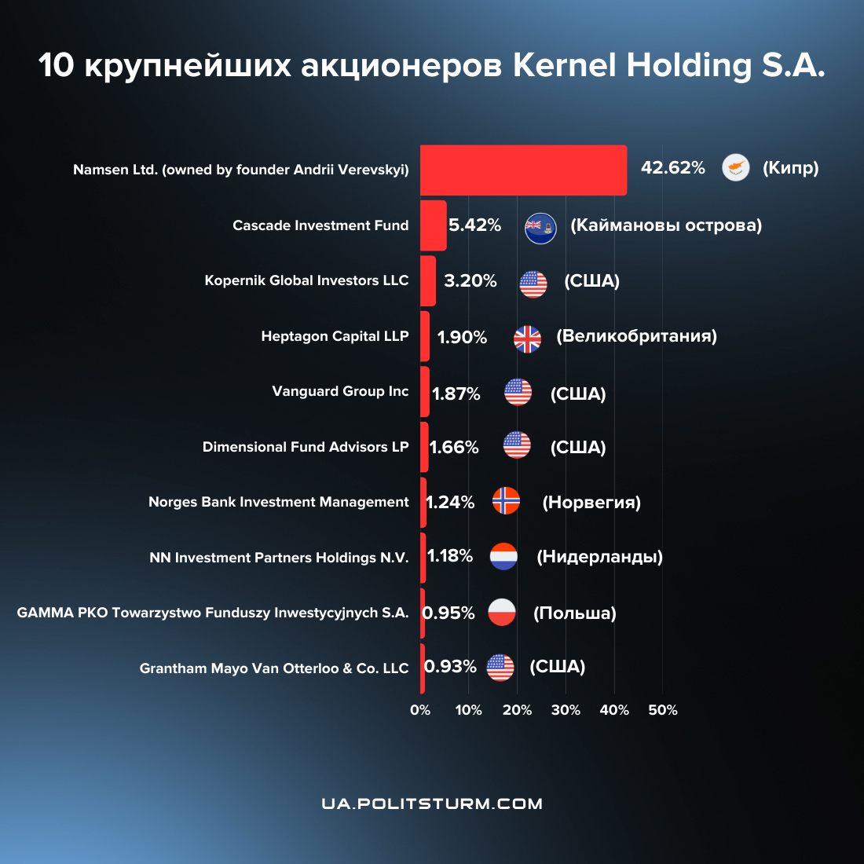
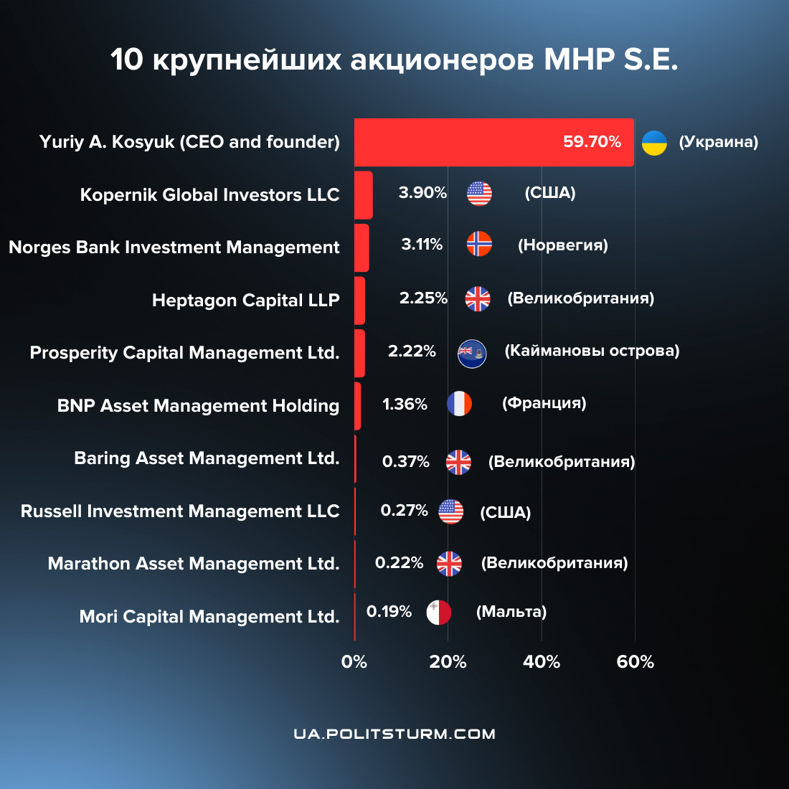
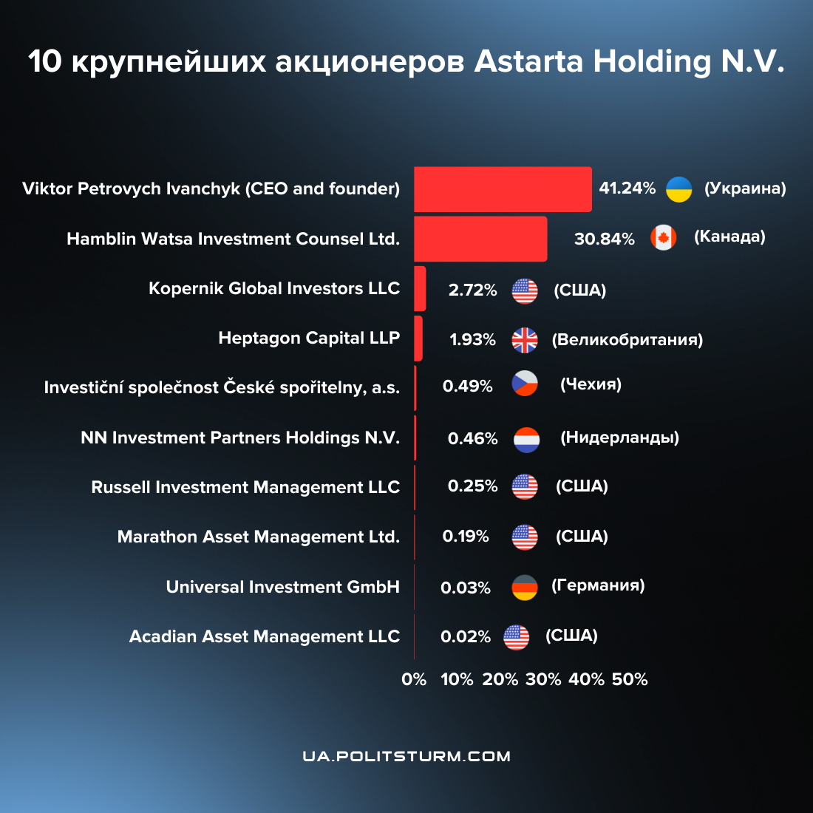
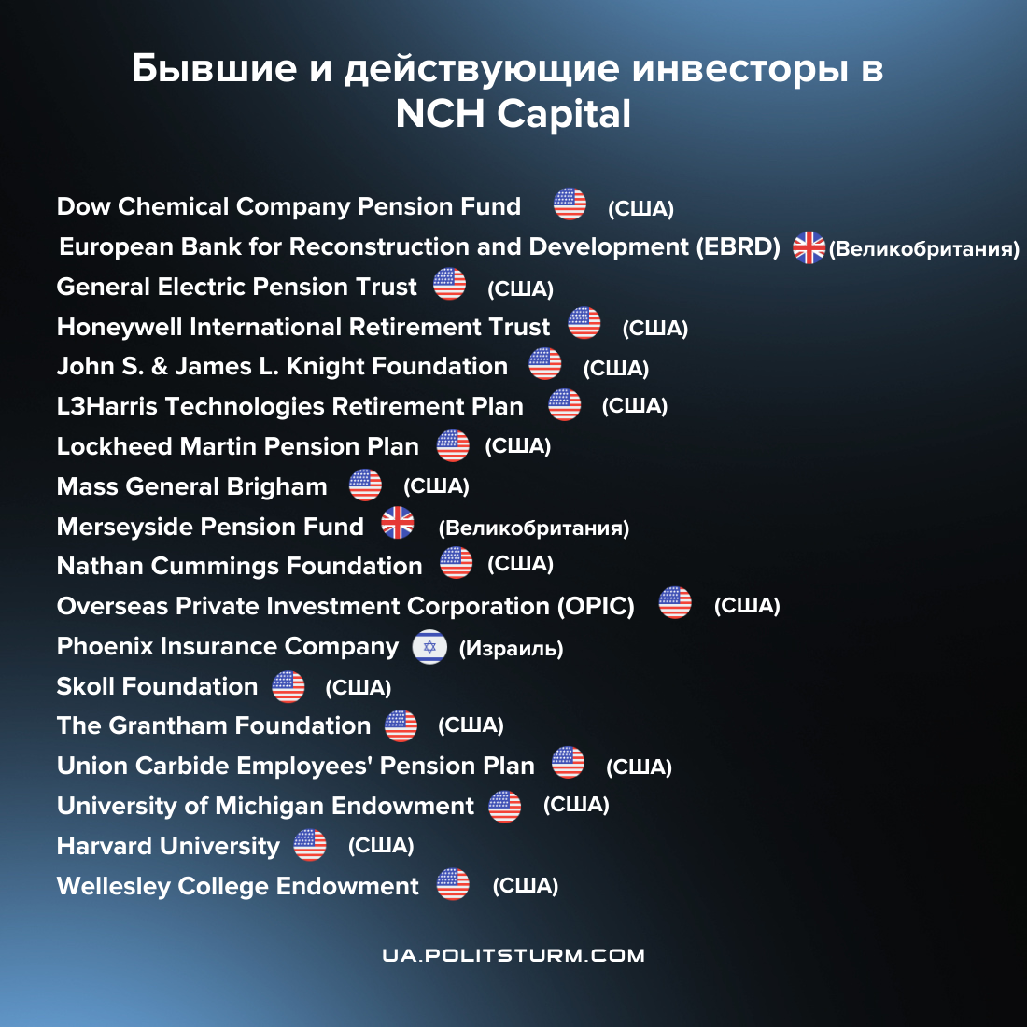
Также следует обратить внимание на уровень задолженности акционеров и инвесторов, контролирующих крупнейшие агрохолдинги. Предоставление кредитов даёт кредиторам определенный уровень контроля над фирмами и их активами. Если фирма не выполняет свои платежные обязательства, её кредиторы получают право вступить во владение её активами и продать их, фактически превратившись в собственников активов компании.
В последние годы европейские банковские учреждения и Всемирный банк стали ключевыми кредиторами украинского агробизнеса. Как показано в таблице ниже, за последние 15 лет ЕБРР, ЕИБ и МФК предоставили кредит в размере почти $1,7 млрд всего шести крупнейшим агрохолдингам Украины.
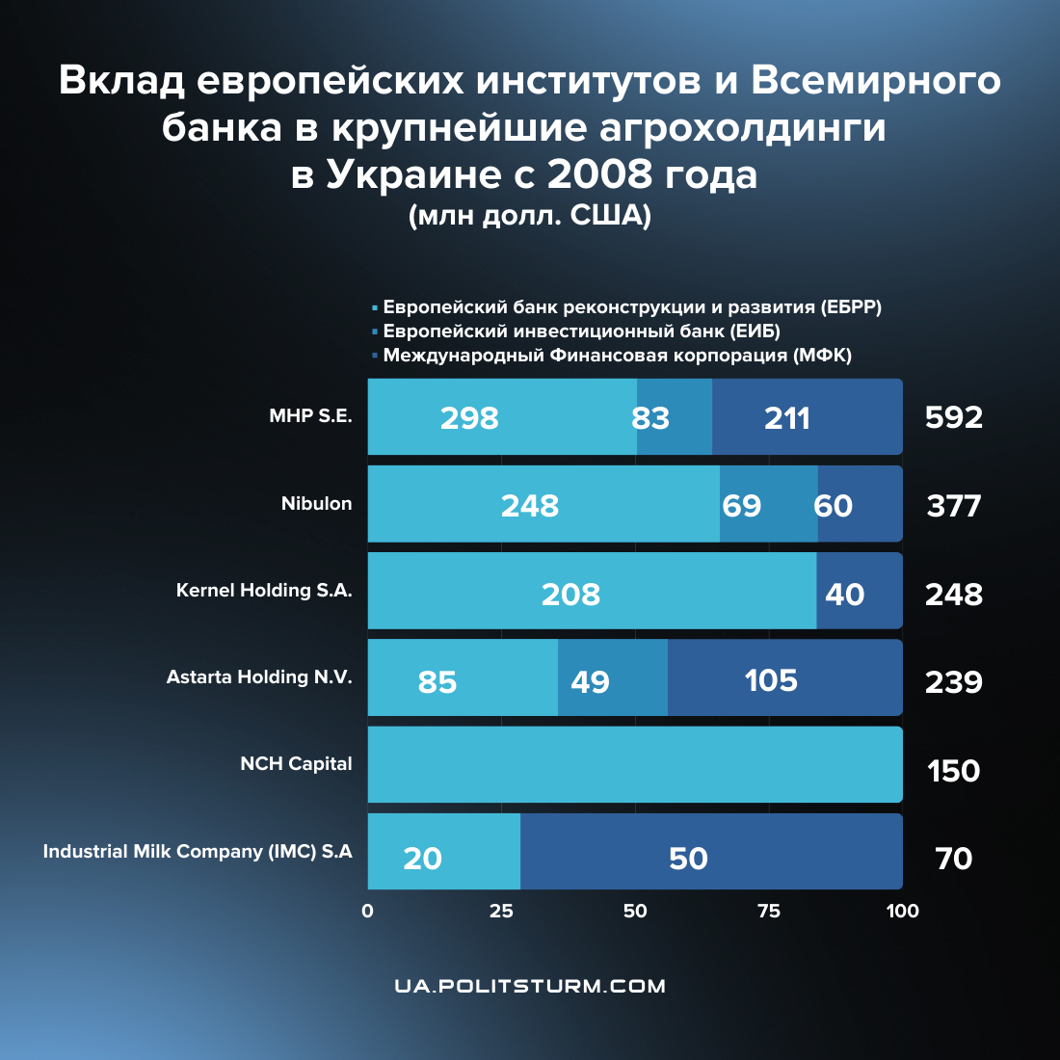
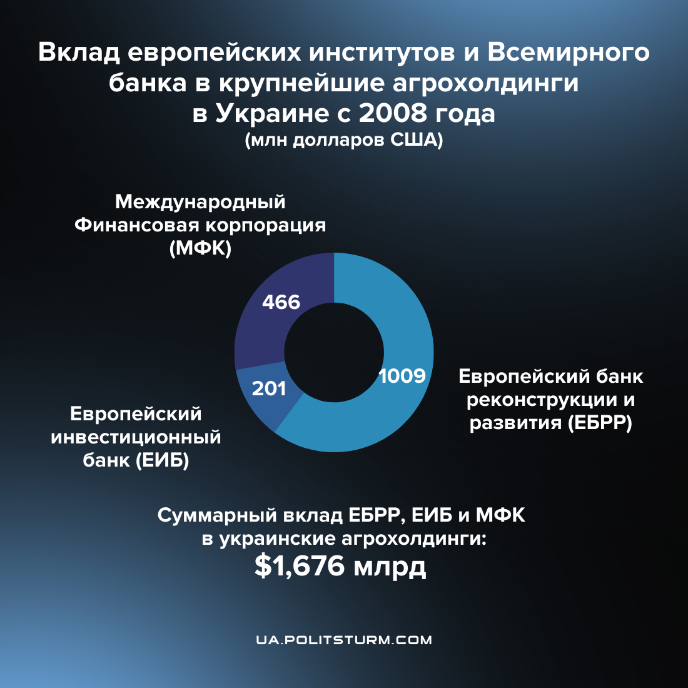

Способы решения проблемы
Все вышеперечисленные факторы вынуждают правящий класс капиталистов безостановочно увеличивать объём заимствований, тем самым продлевая жизнь рыночной экономике в нашей стране. Разумеется, о последствиях никто не задумывался, ведь они всецело возлагаются на плечи рабочего класса, брошенного на произвол судьбы.
Но нищетой, безработицей и бесправием его судьба не ограничивается. Вместе с уничтожением промышленности и деградацией науки, которое последовало за разрушением социалистической экономики в начале 90-х, рабочий класс Украины (и не только) получил ещё одну «преференцию», свойственную зависимым капиталистическим странам — перспективу погибнуть во время очередного вооруженного противостояния за передел сфер влияния в интересах империалистических государств.
И вcё же информационном поле выдвигаются требования, в которых усматривают панацею в решении существующей проблемы в стране, среди которых выделим следующие:
- национализация имущества олигархов (местных и/или зарубежных) для послевоенного восстановления;
- безвозмездное списание внешнего долга.
Политики и прочие общественные деятели левого толка и не только, выдвигающие подобные требования, рассматривают капиталистическое государство не как инструмент классового господства меньшинства над большинством, а как некий независимый орган в системе общественных отношений, который выполняет сугубо роль регулятора в абстрактном социально-демократическом обществе согласия и единения капиталиста и рабочего.
В действительности же государство не оторвано от общества, а теснейшим образом с ним спаяно. Более того, само общество не является чем-то однородным, а разделено на социальные группы — классы — различными условиями материальной жизни и материальным неравенством. Как следствие, эти группы имеют различные интересы, что порождает противоречия и антагонизм между ними.
Тот общественный класс, который владеет в стране всеми средствами производства (землей, ресурсами, предприятиями и т.д.), имеет возможность навязывать свою волю другим классам, принуждать их трудится на себя и извлекать материальную выгоду из их труда, следовательно являясь эксплуататорским. Для эффективного выполнения этой задачи и служит подчиненная ему государственная машина, со всеми её силовыми, финансовыми и информационными рычагами принуждения.
Соответственно, тот класс, который лишен средств производства, т.е. ничем не владеет кроме своей способности к труду, а потому вынужден фактически продавать себя, трудиться на эксплуататора. Такой класс является эксплуатируемым, угнетенным и ограбляемым. А главное, является объективно заинтересованным в том, чтобы изменить такое несправедливое положение вещей в обществе.
Казалось бы национализация, т.е. обобществление средств производства — логичное решение, но важны именно конкретные условия материальной жизни, в рамках которых она будет проведена.
Во-первых, если политическая власть, следовательно и государство, остается в руках эксплуататорского класса, т.е. капиталистов, и если его представители заседают в правлениях национализированных отраслей хозяйства и контролируют их, а национализированные отрасли продолжают работать на основе эксплуатации труда рабочего класса в интересах капитала, то такая национализация никоим образом не облегчает судьбу рабочих.
Они как и прежде будут вынуждены трудиться на тех же, но уже государственных предприятиях, а результаты их труда вновь, в виде прибыли, будет присваивать себе капиталист, поскольку само государство является лишь аппаратом насилия, угнетения и ограбления в его руках.
Следовательно, требования о национализации самой по себе, воспринимаемой изолированно от характера общественного строя и государства, являются пустой болтовней, не имеющей ничего общего с интересами рабочих, поскольку действительное обобществление средств производства возможно лишь при взятии рабочим классом всей полноты политической власти с параллельным её изъятием у ранее правящего класса капиталистов.
Во-вторых, одно лишь списание внешнего долга не избавит страну от той системной проблемы, которая стала причиной его накопления. Этой проблемой является сам капиталистический способ производства в Украине.
Добившись 30 лет назад провозглашения независимости с фактической целью иметь возможность обогащаться, сформировав отдельный национальный рынок (труда, товаров и капиталов), сформировавшийся класс капиталистов в Украине, как и в других постсоветских странах, тотчас же принялся за приватизацию, т.е. присвоение и раздел средств производства, созданных трудом миллионов советских рабочих. Стремясь обеспечить максимальную прибыль, поднимающий голову капитал сохранил лишь те отрасли, которые позволяли ему обогатиться в кратчайшие сроки.
Иначе говоря, после разрушения социалистической экономики, встраивание Украины в мировую капиталистическую систему произошло ценой потери собственного экономического потенциала, т.е. потери той самой экономической и политической независимости, без которой какой-либо действительный суверенитет, которым так кичится наш правящий класс, попросту невозможен.
Усиливающийся экономический кризис в Украине и растущие долги перед зарубежными кредиторами, а также продолжающиеся военные действия всё сильнее погружают страну в экономическую кабалу. Имея госдолг в размере $124,28 млрд., без учета предоставленной финансовой, военной и гуманитарной помощи. Погашение долга происходит за счёт резкого ухудшения материального положения и социальной поддержки значительной части населения страны. Проведение пенсионной реформы и введение рыночного регулирования на ценообразование коммунальных услуг привели к их резкому росту, как следствие, к обнищанию миллионов людей.
На повестке дня также остро стоит вопрос восстановления страны после военных действий (оценивается в свыше $411 млрд), причинивших колоссальный ущерб инфраструктуре (по разным оценкам это около $147,5 млрд.), сельскому хозяйству и промышленности. Прогнозируемый урожай зерновых и масличных культур может снизиться на 51% в сравнении с прошлым годом, заминировано 174 тысячи квадратных километров территорий. Потери одной только металлургической промышленности страны составили 30-40% от имевшихся до войны мощностей.
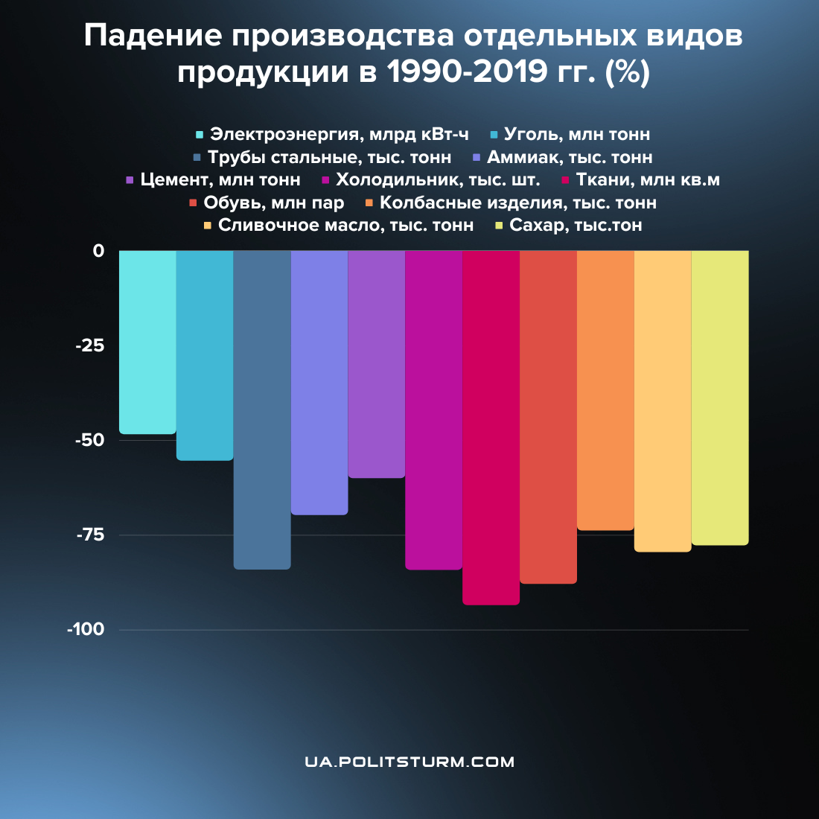
Более того, в месяц на военные действия по оптимистическим данным Минфина уходит 130 млрд гривен ($3,5 млрд.). При этом по данным Минэкономики Украина потеряла на сегодняшний день примерно 30,4% ВВП, а ежемесячный дефицит бюджета оценивается в $5 млрд. Также в своём июньском докладе Всемирный банк ухудшил прогноз роста ВВП Украины до 2% с январских 3,3%. Основной причиной назвали экономические потрясения из-за войны, в частности разрушение энергетической инфраструктуры в четвертом квартале 2022 года.
Количество беженцев, прибывших с начала военных действий из Украины в страны Европы, Беларусь и Россию, превысило 11,1 млн человек. По оценкам Украинского института будущего (УИБ) на май 2023 года постоянное население Украины составляет 29 млн. человек. Коэффициент фертильности (суммарный коэффициент рождаемости) упал ниже "1", а для повышения численности населения он должен быть больше "2". Работающего населения только 9,1-9,5 млн., без учёта бюджетников — 6-7 млн. человек. Они и обеспечивают остальные 22-23 млн человек, в том числе пенсионеров, детей, учащихся, безработных и работников бюджетной сферы.
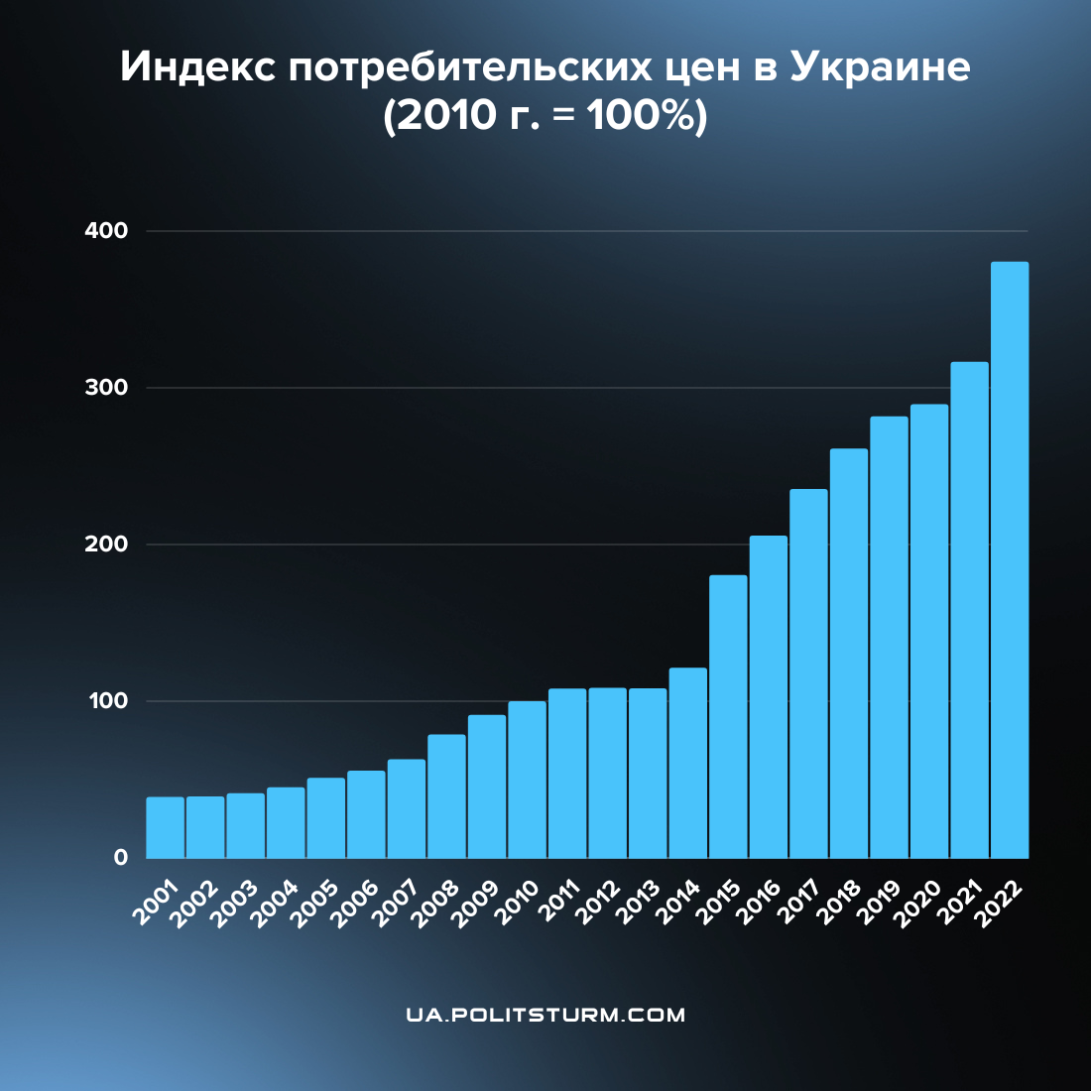
Индекс потребительских цен — показатель, который характеризует изменения общего уровня цен на товары и услуги, приобретаемые населением для непроизводственного потребления
По данным Всемирного банка уровень бедности в Украине в 2022 году вырос с 5,5% до 24,2% — за чертой бедности оказались 7,1 миллиона человек. По другим данным от Института демографии и социальных исследований НАН Украины по итогам первой половины 2020 года уровень бедности в Украине составлял 51%.
Общая задолженность населения за услуги ЖКХ, а также газ и электроэнергию составляют не менее 140 млрд гривен. Беднеющее население вынуждено брать микрокредиты, задолженность по которым в первом квартале 2023 года выросла на 663 млн. грн. и составляет 8,7 млрд грн. Сумма взятых микрокредитов также увеличилась на 39%, достигнув 9,23 млрд грн.
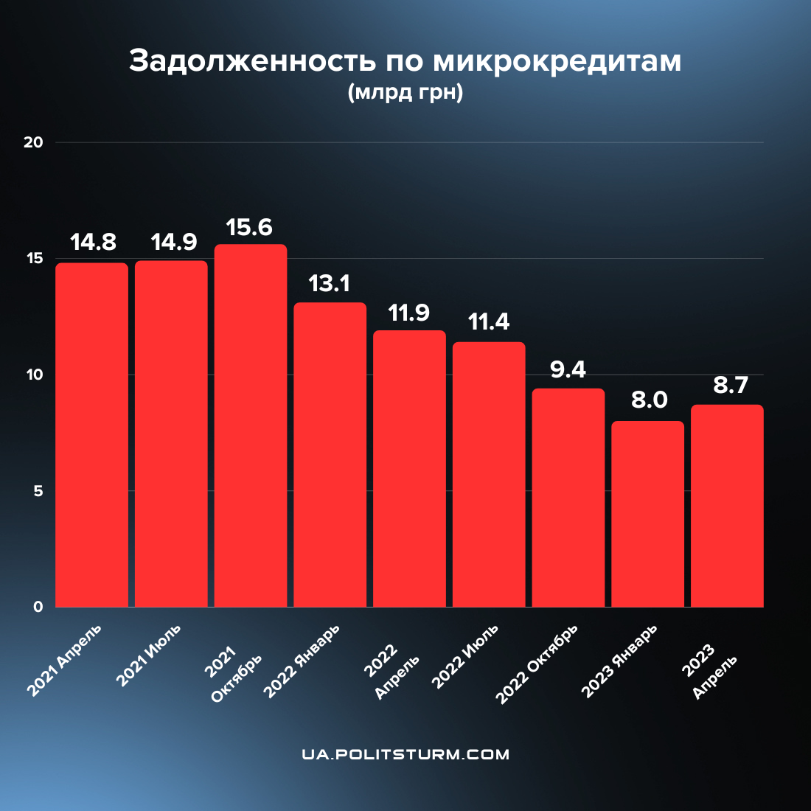

Итог
Очевидно, что в сложившихся условиях погашение набранных правящим классом капиталистов и подчиненным его интересам государством долгов является неподъёмной задачей для страны. Капиталистическая модель экономики нашей страны даёт нам два примерных варианта развития событий:
а) правительство объявляет дефолт, после чего начинается длительный процесс восстановления экономики, осуществляемый за счёт усиления эксплуатации рабочего класса, распродажи оставшегося имущества и земли, взятия новых кредитов иформирования новых долгов;
б) правительство добивается списания внешнего долга, берёт новые займы, после чего начинается длительный процесс восстановления экономики, осуществляемый за счёт усиления эксплуатации рабочего класса, распродажи оставшегося имущества и земли, взятия новых кредитов и формирования новых долгов.
Фактически, нам предлагают поменять старую удавку на новую — в рамках капитализма иных альтернатив для рабочих не предусмотрено. И никакие реформы, никакие акции “международной солидарности”, воззвания к международным институциям и, что главное, империалистическим государствам не изменят одного — последствий неуклонного обнищания населения нашей страны, усугублённого развязанным империалистическими державами же вооруженного противостояния, которые лягут на плечи рабочего класса.
Единственным выходом в сложившейся катастрофической ситуации, в которую капиталисты завели народ Украины, является взятие рабочим классом страны политической власти в собственные руки. И лишь после этого можно действительно национализировать (обобществить) средства производства, т.е. передать их в общественную собственность всего рабочего класса страны, наладить их взаимодействие и совместную работу в рамках единой системы экономического планирования с учётом потребностей и интересов всех членов общества.
Такое государство является социалистическим. В нём вся полнота политической власти и экономическое господство принадлежит многомиллионному рабочему классу, а не горстке олигархов и прочих капиталистов-паразитов, руководствующихся исключительно соображениями личной выгоды и наживающихся на грабеже миллионов простых людей.
Не миллионы простых рабочих Украины брали займы и кредиты, и уж тем более не они ими распоряжались в дальнейшем. Этим занимался и занимается наш правящий капиталистический класс вместе со своей обслугой в лице правительства и государства.

Источники:
- https://bank.gov.ua/
- http://www.ukrstat.gov.ua/
- https://data.worldbank.org/
- https://minfin.com.ua/
- https://www.treasury.gov.ua
- https://archive.is/20130707020019/http://www.publicdebt.in.ua/golovna/42#selection-685.3-685.187
- https://tripoli.land/
- Вахненко Т.П. Зовнішні боргові зобов’язання у системі світових фінансово-економічних відносин / Т.П. Вахненко: Ін-т економіки та прогнозування НАН України. – К.: Фенікс, 2006. – 536 с.

Оригинальная статья

